ПРОЕКТ ЗА ПОВРЗУВАЊЕ НА ЛОКАЛНИ ПАТИШТА



КОНТРОЛНА ЛИСТА НА ПЛАН ЗА УПРАВУВАЊЕ СО ЖИВОТНА СРЕДИНА И СОЦИЈАЛНИ АСПЕКТИ (ПУЖССА)
Реконструкција на улица во с.Тремник
( Улица 1 ) Општина Неготино

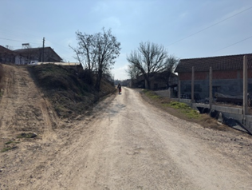

Февруари, 2025

Изготвиле:
Васка Јованова,
Горан Трајановски,
Општина Неготино

Прегледал:
м-р Сашка Богданова Ајцева, Инженер за животна средина
Специјалист за животна средина и социјални аспекти
Единица за имплементација на Проект за поврзување на локални патишта

Содржина
1. Вовед 5
2. Еколошка категорија 5
3. Локација на проектот 6
4. Потенцијални влијанија врз животната средина и социјалните аспекти 18
5. Цел на Контролна листа ПУЖССА 18
6. Примена на Контролна листа на ПУЖССА 20
7. Механизам на поплаки 20
8. Следење и Известување 22
9.Контролна листа на ПУЖССА за работите за реконструкција 24

Фотографии
Слика 1 – с. Тремник,општина Неготино....................................................................................... 7
Слика 2 - Локација од улица „1“ с.Тремник – Општина Неготино...............................................8
Слика 3 – Моментална состојба на улица „1“ с.Тремник – Општина Неготино.......................9
Слика 4. Карактеристични нормални напречни профили ..........................................................12
Слика 5. Карактеристични детали од елементите на улицата .............................................13
Слика. 6 Национална Емералд мрежа.............................................................................................13

ПРИЛОЗИ

Прилог 1: Формулар за поднесување коментари

Прилог 2: Образец за поплаки за целиот период на спроведување на проектот
Прилог 3 :Решение за одобрување на Елаборат за заштита од влијанието врз животната средина од Општина Неготино
Кратенки
ЕиС | Еколошки и Социјални
ОВЖС | Оцена на влијанието на животната средина
ЕиСР | Еколошка и социјална рамка
РУЖССА | Рамка за управување со животна средина и социјални аспекти
ПУЖССА | План за управување со животна средина и социјални аспекти
ЕСС | Еколошки и социјални стандарди
ЕУ | Европска Унија
ЗиБ | Здравје и безбедност
ППЛП | Проект за поврзување на локални патишта
LMP | Процедура за управување со работна сила
МЗЗПР | Македонско Здружение за заштита при работа
ПБМ | Податоци за безбедност на материјалот
МТВ | Министерство за транспорт и врски
БЗР | Безбедност и здравје при работа
ЕИП | Единица за имплементација со проектот
ЛЗО | Лична заштитна опрема
РМ | Република Македонија
СБ | Светска Банка

Вовед
Патната инфраструктура во Република Северна Македонија се состои од државни (магистрални и регионални) и локални патишта, од кои приближно 65% од вкупната должина на сите патишта отпаѓа на локални. Магистралните и регионалните патишта се под ингеренција на институциите и претпријатијата на државно ниво, додека за локалните патишта и улици надлежни се локалните власти (општините и град Скопје).
Локалната патна мрежа е во лоша состојба, како резултат на незадоволителното одржување на патиштата заради недостигот на финансии, главно заради недоволните инвестиции во секторот транспорт. Главна причина за лошата состојба на локалните патишта е тоа што секој регион (или општина) на Република Северна Македонија управува со различни финансиски капацитети, поради што, одредени региони немаат доволно финансиски средства за надградба/рехабилитација на постојните патишта што водат до болници, училишта и пазари, така што ова прашање носи и социјални проблеми.
За целите на рехабилитација на постојната локална патна инфраструктура (урбаните/руралните улици, локалните патишта), пешачките патеки, уличното осветлување, одводнувањето и градењето на капацитетите на општинската администрација, инвестиција од 70 милиони евра заем обезбедени од Светската банка ќе биде реализирана преку Министерството за транспорт и врски преку Проектот за поврзување на локалните патишта (ППЛП).
Компонентата за градење на капацитетите во рамките на ППЛП ќе обезбеди непречено спроведување на проектот и ќе ги зајакне човечките ресурси на локално и национално ниво за подобро планирање и спроведување на идните проекти, како и вклучување на прашањата поврзани со животната средина и социјалните аспекти и барањата на стандардите на Светска Банка за животна средина и социјални аспекти, во најрана фаза на проектот.
Се организираат специфични обуки за мапирање на засегнатите страни и развој на План за вклучување на засегнатите страни (ПВЗС), подготовка и имплементација на Акционен план за раселување (АПР), подготовка и надзор на ПУЖССА и Контролна листа (К.Л.) за ПУЖССА и надзор на Процедурите за управување со трудот (ПУТ).

Еколошка категорија
За решавање на потенцијалните еколошки и социјални аспекти за Проектот, во октомври 2019 година беше изготвена Рамка за управување со животната средина и социјалните аспекти (РУЖССА) (како дел од ППЛП на МТВ), од страна на Експерт за животна средина и социјални аспекти (ЕЖССА), што е во согласност со барањата на Светската банка. РУЖССА претставува алатка за Оцена и управување со еколошките и социјалните стандарди, што овозможува спроведување на длабинска анализа на еколошките и социјалните аспекти.
Прелиминарниот скрининг според класификацијата на ризик на Светска банка утврди две категории на ризик на под-проектите: со значителен или со умерен ризик, за кои треба да се подготват различни инструменти според задолжителната анализа (due diligence).
„Проектите со значителен ризик“ бараат изработка на ПУЖССА, специфични за конкретната локација, кои треба да содржат информации специфични за конкретната локација, како и мерки за ублажување и План за следење.
„Проектите со умерен ризик“ бараат изготвување на Контролна листа за ПУЖССА, со која се утврдуваат потенцијалните можности за подобрување на животната средина и се препорачуваат мерки на превенција, минимизирање и ублажување на неповолните еколошки и социјални влијанија.
Табела 1Еколошки скрининг за под-проектите на ППЛП
Видови проектни активности | Потребни документи за оцена на животната средина | Применливо во однос на:
1 | Планови за управување со животната средина и социјалните аспекти (ПУЖССА ) за секоја поединечна надградба (под-проект) | Работи за надградба на локалните патишта (интервенции во трупот и структурата на патот,како и замена на тротоар, при што, со работите на надградба ќе се интервенира заради зајакнување на трупот на патот и поставување нови тротоари).
2 | Контролна листа за ПУЖССА | Рехабилитација на постојните локални патишта/улици (подобрување на состојбата на патот без менување на основните функционални карактеристики – менување на асфалтниот слој и негова замена со нов, крпење на ударни дупки и други работи за поправање на површината на патот, итн.)
По разгледување на техничката документација, извршената теренска посета на локацијата и разговорите со вработените во општината, земајќи го предвид опкружувањето на трасата, видот на активностите предвидени во рамките на Основниот проект, чувствителните рецептори долж улицита и Елаборатот за заштита на животната средина изработен за овој проект, беше направена оценка и од страна на Специјалистот за животна средина и социјални аспекти беше подготвена Листата за проверка на животната средина и социјалните аспекти. Во рамките на Листата за проверка на животната средина и социјалните аспекти, Специјалистот за животна средина и социјални аспекти утврди дека проектот е класифициран како „проект со умерен ризик“ и дека е потребно да се изработи Контролна листа на ПУЖССА како инструмент за целосна анализа и оценка.

Локација на проектот

Општина Неготино се наоѓа во централниот дел на РСМ во средината на областа Повардарие. Припаѓа на Вардарскиот регион и како посебна природна област припаѓа на микрорегионот Тиквеш-Раечки. Го опфаќа источниот дел на долината Тиквеш, ширејќи се на двата брега на реката Вардар. Општина Неготино се граничи со општина Штип на север, Конче на исток, Демир Капија на југоисток, Кавадарци на југ, Росоман на запад и Градско на северозапад. Општина Неготино зафаќа површина од 414 км2 населена со 18.194 жители кои живеат во градот Неготино и во другите населени места. Општина Неготино се наоѓа на околу 150 метри надморска височина. Бидејќи е дел од областа Тиквеш и Повардарие, територијата на Општина Неготино е под влијание на медитеранската клима која продира од југ преку долината Демир Капија и е под влијание на континенталната клима што продира од Север преку Велешката котлина. Неготино опфаќа 426 км2 со 18.194 жители во 5.898 домаќинства и 18 населени места според последниот попис од 2021 година.
Село Тремник се наоѓа во средното Повардарие на јужната страна на територијата на Општина Неготино, чиј атар се протега од обете страни на реката Вардар. Поточно селото Тремник се наоѓа од десната страна на Автопатот „Александар Македонски“ (коридор 10, Е-75) веднаш наспроти ТЕЦ „Неготино“.
Селото е вовлечено во еден долг и тесен сув дол со правец на протегање„ исток-запад“ кој се отвора на краевите кон северозапад и пошироката долина на реката Вардар кон исток. Тремник е рамничарско село расположено на надморска височина од 120 метри, а според послениот попис од 2021 година во селото има 766 жители. Поради ваквата местоположба Тремник има вовлечен и издолжен изглед со куќи претежно на десната присојна падина од Вошлин Дол на неговиот излез во рамнината на долината на река Вардар. Тремник денес е поделено во 5 маала: Чифлик, 6-те куќи, Долно Маало, Горно Маало и Сретсело. Маалата Чифлик и Шесте Куќи се малку поиздвоени кон запад во рамнинското проширување, но сепак целото село Тремник е од збиен тип. Од градот Неготино, селото Тремник е оддалечено 10 километри. Покрај клучката на автопатот, Тремник со Неготино и Демир Капија е поврзано со широк и добар асфалтен пат кој е старата траса и коловозна лента на патот за Гевгелија.
Атарот на село Тремник зафаќа простор од 12,8 км², на него преовладува обработливото земјиште кое што зафаќа површина од 812 ха, а на пасиштата отпаѓаат 290 ха.

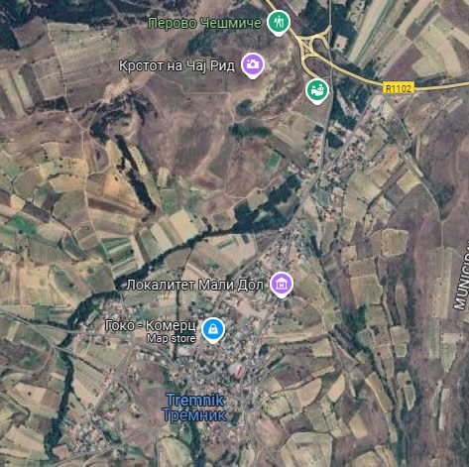

Слика 1 –Локација на с. Тремник,општина Неготино (извор : Google maps )

Со цел за подобрување на условите за движење како и самата безбедност на учесниците на сообраќај при користење на локалните улици, се наложи потребата за реконструкција на улиците во с.Тремник. За таа цел се Општина Неготино обезбеди проектна документација на ниво на Основен проект за реконструкција на улици во с.Тремник, што ги опфаќа КП 3523, КП 3975, КП 3936, КП 3473, КП3687, КП 3755, КП 3775, КП 3645, КП 3644, КП 3655, КО Тремник. Во предметот за реализација на проектот ке биде опфатена само улица 1 (од мостот кон црквата), додека останатите улици од основниот проект (улица 2 - од средсело кон улица 1, улица 3 -м.в чифлик и улица 4 со три краци) се предвидени за реализација со други средства.

Улица „1“ – Општина Неготино
Локацијата на улица 1 - според проектната документација во с.Тремник се наоѓа на јужниот дел од селото, така што започнува од левата страна на крстосницата со централната (главна) улица која води до центарот на селото, непосредно до мостот на реката (суводолица), па води до селските гробишта до каде и завршува. Улицата до овој момент е без утврден сообраќаен режим и не опфаќа објекти од јавен интерес, но околу неа има куќи за индивидуално домување, деловен објект и верски објекти.

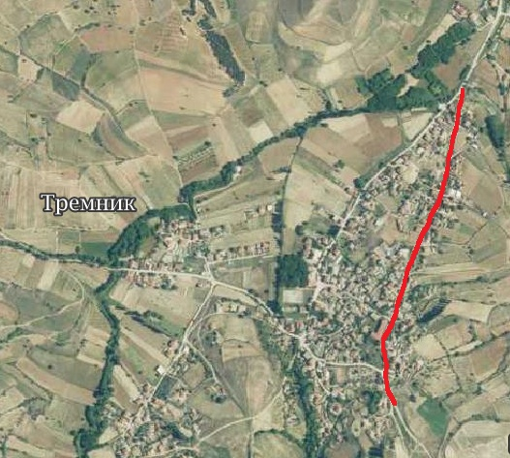

Слика 2 - Локација од улица „1“ с.Тремник – Општина Неготино

Улица 1 е во простор со капацитети за индивидуално домување. Улицата е градена кон средината на минатиот век и не е претходно реконструирана освен тоа што има изградено пропусти и отворени канали за собирање на атмосферските води.

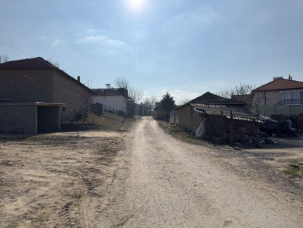
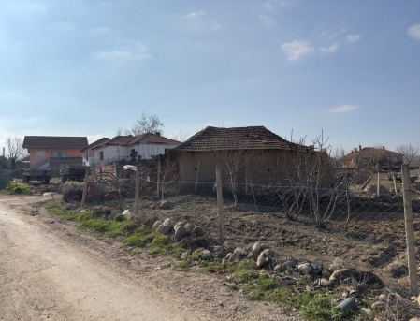
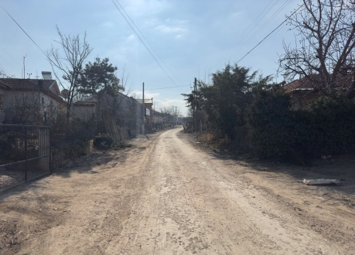
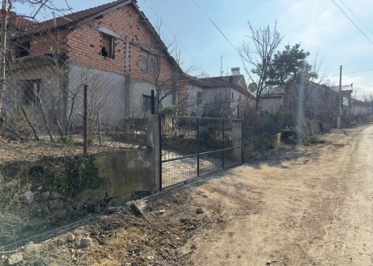
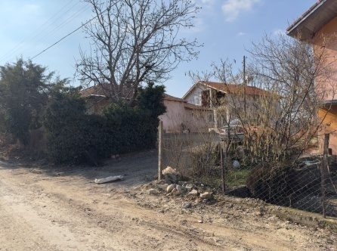
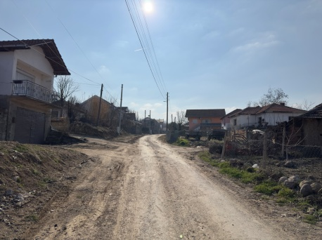
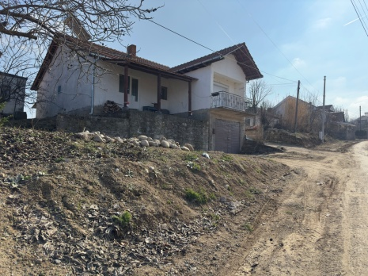
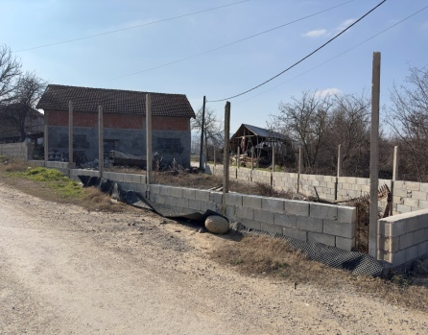
Моментална состојба на предвидената улица 1 с.Тремник – Општина Неготино, посета на лице место на ден 06.02.2025година од страна на општински службеници.
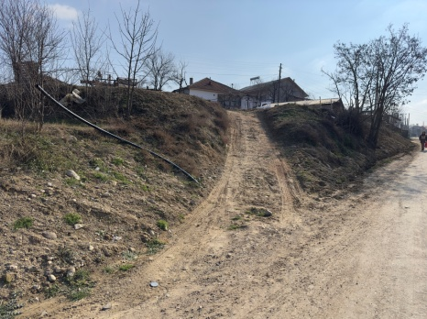
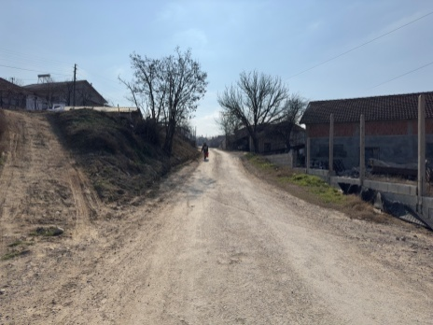
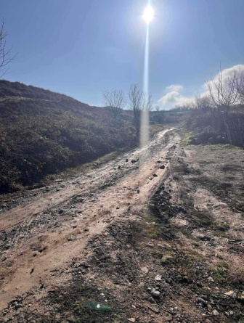
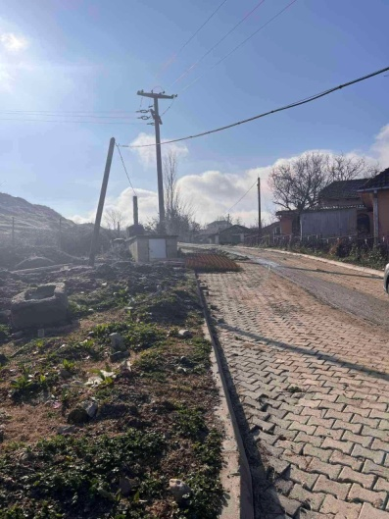

Почеток

Крај

Слика 3 – Моментална состојба на улица „1“ с.Тремник – Општина Неготино
Обезбедување информации во реално време за сите засегнати страни, вклучително и луѓето кои живеат на улицата на проектот, се неопходни за организирање на нивните секојдневни активности. Изведувачот треба да ги земе предвид и да ги организира проектните активности да се изведуваат на безбеден и на непречен начин.
Според Основниот проект и посетите на локацијата извршени од страна на тимот за заштита на животната средина на 06.02.2025 година, не беа забележани дрвја долж проектната улица што евентуално би требало да се исечат, но се забележани грамуштести диви растенија и тревна вегетација кои треба дел да бидат отстранети.
Со оглед на безбедноста во сообраќајот, моментално има вертикална и хоризонтална сигнализација на локацијата на проектот. На проектната локација нема тротоари но има предвидено проширувања и банкини со променлива ширина.
Целта на спроведувањето на предвидените активности за реконструкција на улицата е да се олесни движењето и да се подобри безбедноста на локалното население.
Според Законот за животна средина, овој проект спаѓа во поглавјето XI – Инфраструктурни проекти, точка 1 Реконструкција на локални улици и затоа треба да се подготви Елаборат за заштита на животната средина. Елаборатот за проектот е подготвен во 2025 год.
Елаборатот за заштита на животната средина за реконструкција на улици во с.Тремник,општина Неготино е одобрен од градоначалникот на Општина Неготино со решение бр.11-124/2 од 06.02.2025 година, соодветно , претставен во Анекс III и IV.
Тендерското досие се состои и од Елаборатот за животна средина (според националното законодавство) и од Контролната Листа на ПУЖССА (според ЕСС на СБ). Во случај да има разлика во презентираните мерки за животна средина и социјални аспекти, ќе преовладуваат повисоките стандарди или построгите мерки.
Изведувачот врз основа на тендерското досие (вклучувајќи го и Елаборатот за заштита на животна средина и КЛ за ПУЖССА) ќе го подготви Планот на Изведувачот за управување со животна средина и социјални аспекти ПУЖССА-И, вклучувајќи ги сите потребни подпланови (на пр., ПУО, ПБЗР итн.).
Детален опис на проектните активности според Основен проект за реконструктивни работи и Основен проект за сообраќајот за улицата се дадени подолу во следниов текст.
Под-проектот за Реконструкција на улици (улица 1) во с.Тремник, Општина Неготино ќе ги опфати следните активности:

Техничко-технолошки опис на дејноста:

Постоечка состојба:
Улицата 1 започнува со профилот број 1 на стационажа 0+000,00 и завршува со профилот број 84 на стационажа 0+831,68. Почетокот на трасата формира трикрака крстосница со улица во с.Тремник. Постоечката состојба на улицата е тампон на кој се забележуваат слегнувања. Улицата е со коловоз со ширина од 5.5м. Од двете страни на улицата се наоѓаат објекти, огради и пристапи до објектите.Вкупна должина на улица 1 изнесува 831,68м.

Проектни подлоги и конструктивни елементи:
Како основа за изработка на проектната документација Проект (градежен дел) се користени сите расположиви планови проекти и карти како и информации и податоци за актуелниот простор и тоа:
- Проектна задача од инвеститорот
- Снимена геодетска ситуација
- Снимени надолжни и напречни профили
- Рекогносцирање на теренот и утврдување на просторните ограничувања
- Важечка законска и техничка регулативa

Коловозна конструкција:
Со оваа техничка документација се опфаќа реконструкција на постоечката коловозна конструкција на предметната улицата.
- Проектана брзина: Vp=30км/ч
- Вкупна дебелина на флексибилна коловозна конструкција изнесува 37cm.
Припремни работи - машински ископ со цел да се изврши целосна замена на постоечкиот завршен слој од природен чакал.
Работи на коловозната конструкција – поставување на тампонски слој и изработка на асфалтен слој на коловозот.
Земајќи ги предвид теренските услови со кои ќе се изведува реконструкцијата на улицата и горните параметри, малото сообраќајно оптоварување како и постоечката коловозна конструкција, усвоена е коловозна конструкција со искуствени димензии и тоа:
- БНХС 16А д=7,0см
- Тампон од дробен камен д=30,0см

Геодезија:
За изработка на проектот користена е геодетска подлога која е изработена врз база на снимање при што снимени се детални точки како положајни така и висински. Теренските податоци се снимени со електронски инструмент со автоматска софтверска регистрација, а податоците се обработени софтверски со специјална програма. Како база за исколчување на осовината на предметната сообраќајница ќе се користат проектираните елементи за кои има податоци во проектот како и координатите на сите карактеристични точки и профили.

Хоризонтално и вертикално решение:
Улицата 1 започнува со профилот број 1 на стационажа 0+000,00 и завршува со профилот број 84 на стационажа 0+831,68. Од двете страни на улицата предвидени се спуштени рабници и тампонирани банкини со ширина од 0,30м освен на местата каде што има постоечки објекти, огради,потпорен ѕид и нема доволна ширина, во тој случај банкината оди до самиот објект. Траса на улицата е составена од дваесет и пет елементи од кои тринаесет правци, десет кружни кривини. Радиусите на вертикалните кривини се движат во границите од 500м до 2000м. Попречнит наклон е со вредност од 2,50% и е извршено витоперење околу осовината во зависност од хоризонталните кривини. Улицата е со ширина од 5,50м.

Одводнување:
Атмосферската вода од коловозната површина се одводнува со помош на подолжните и попречните падови за сите улици кои се предмет на оваа проектна документација. Со што се задоволува потреба за одводнување на површинските води од предметни улици и да нема формирање на базени на коловозната повшина.
На улица 1 предвиден e земјен канал од стационажа км0+567,92 до км 0+700,00 и замена на постоечки АБ Пропуст Ф400 на стационажа км0+567,92 поставен попречно додека на стационажа км0+747,85m до км 0+831.86m исто така предвиден е земјен канал како и АБ Пропуст Ф400 на стационажа км0+747,85 поставен попречно подетлано прикажанио во графичкиот дел со цел спроведување на водните токови и пренасочување кон улицата 2.

Карактеристични напречни профили на улицата со главни елементи се претставени на слика 4.
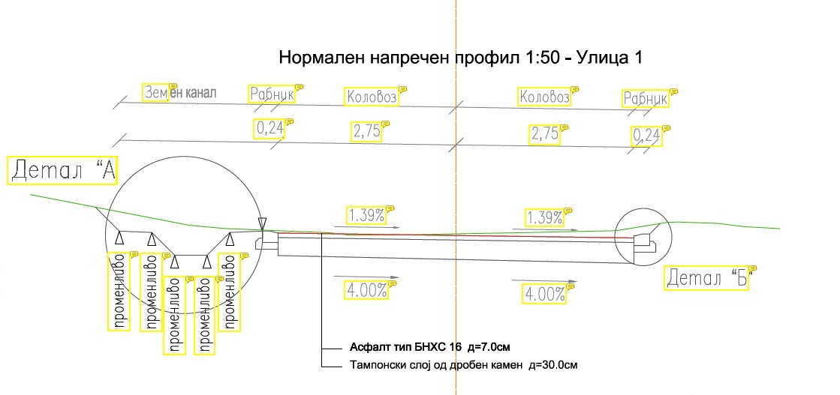

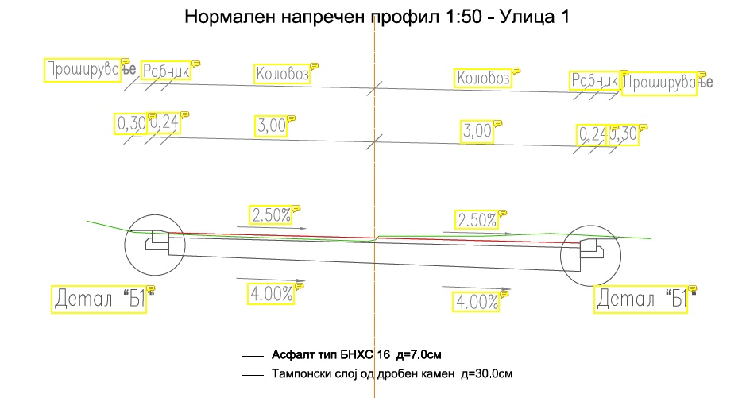

Слика 4. Карактеристични нормални напречни профили

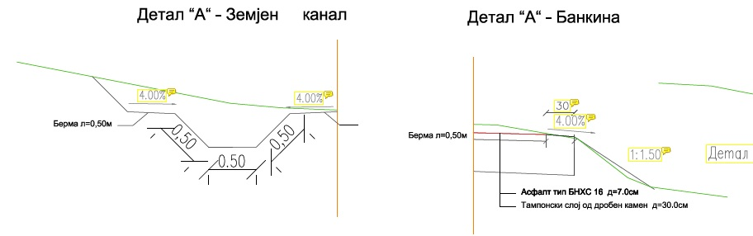

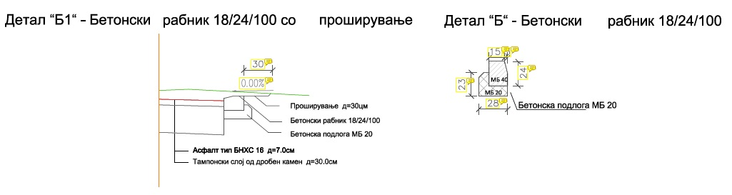

Слика 5. Карактеристични детали од елементите на улицата
Ред.бр. | Тех. Спец. | Опис на работите | Ед. мера | Количина | Ед. цена (ден. без ДДВ) | Вк. Цена  (ден. без ДДВ)
1 | 2 | 3 | 4 | 5 | 6 | 7
 |  | 1. ОПШТИ РАБОТИ
1 | 1.2 | Изработка на план за контрола на квалитет | паушал | 1 |  | -
2 | 1.3.1 1.3.4 | Дополнителни геотехнички истражувања и лабораториски тестирања | паушал | 1 |  | -
3 | 1,6 | Изработка на проект на изведена состојба | паушал | 1 |  | -
4 | 1,7 | Изработка на сообраќаен проект за времена измена на режим за сообраќај | паушал | 1 |  | -
5 | 1,8 | Oдржување на привремена сообраќајна сигнализација и опрема и дневна оперативна проверка на управувањето на сообраќајот за време на изведување на работи на пат | паушал | 1 |  | -
6 | 14 | Спроведување на мерки за животна средина и социјални аспекти согласно Планот за управување со животна средина и социјални аспекти | паушал | 1 |  | -
 |  |  | 1. ВКУПНО ЗА ОПШТИ РАБОТИ: |  |  | -
 |  | 2. ПРИПРЕМНИ РАБОТИ
7 | 2,2 | Обележување и осигурање на трасата | км | 0,83 |  | -
8 | 2,4 | Расчистување на трасата од грмушки, дрвја и корења, со утовар и транспорт до локација или депонија посочена од страна на Инвеститорот-Општината | м² | 6.460,00 |  | -
9 | 2,64 | Попречно сечење на постоечки асфалт | м' | 50,00 |  | -
2. ВКУПНО ЗА ПРИПРЕМНИ РАБОТИ: |  |  |  |  |  | -
 |  | 3. ДОЛЕН СТРОЈ
10 | 3,1 | Ископ на хумус (до 15см) со транспорт на материјалот до депонија до 10 км (од ситуација)само на места предвидени за тампонирани банкини кои во иднина може да се гради тротоар | м³ | 75,00 |  | -
11 | 3,2 | Машински ископ на земја во широк откоп III и IV категорија со утовар и транспорт до локација или депонија посочена од страна на Инвеститорот - Општината (2416,08-75,00) ,вклучен и ископ за одводен канал-канафка | м³ | 3.305,00 |  | -
12 | 3,3 | Изработка на подтло | м² | 6.460,00 |  | -
13 |  | Изработка на подобрена постелка со дебелина од 20см за постигање на проектирана носивост | м³ | 964,00 |  | -
14 | 3,11 | Изработка на стабилизирана банкина изработена од материјал ист како Т.С. 4.1 Банкините се со широчина од 30см . | м² | 500,00 |  | -
15 | 3,4 | Изработка на насип комплет со набавка и транспорт на потребниот материјал | м³ | 24,04 |  | -
16 | 3,1 | Изработка на земјена канавка | м' | 210,00 |  | -
17 | 3,13 | Чистење и оформување на постојни земјени канафки и канали | м' | 271,68 |  | -
3. ВКУПНО ЗА ДОЛЕН СТРОЈ: |  |  |  |  |  | -
 |  | 4.ГOРЕН СТРОЈ
18 | 4,1 | Набавка, транпосрт и вградување на тампонски слој од дробен камен материја (0-63мм) за коловоз и банкини dmin=30 см до потребна збиеност | м³ | 1.474,00 |  | -
19 | 4,2 | Набавка, транспорт и вградување на битуменизиран носив слој БНХС 16 d=7см | м² | 4.820,00 |  | -
20 | 4,2 | Набавка,транспорт и вградување на големи бетонски рабници 18/24/100, МB40 на темел од МB20 со фугирање. | м' | 1.664,00 |  | -
4. ВКУПНО ЗА ГОРЕН СТРОЈ: |  |  |  |  |  | -
 |  | 5. ОДВОДНУВАЊЕ
21 | 5 | Изработка на АБ цевасти пропусти Ф400 со влезна и излезна глава, комплет со земјени и бетонски работи, набавка, транпосрт и монтажа
21 |  | Земјени работи
21 | 5,1 | Машински ископ на земја во широк откоп III и IV категорија со утовар и транспорт до локација или депонија посочена од страна на Инвеститорот - за пропуст комплет со се влезна и излезна глава | m³ | 37,95 |  | -
21 | 5,2 | Набавка транспорт и вградување на подлога од песок под цевка, гранулат 0,5-2,0 mm,d==10sm | m³ | 1,88 |  | -
21 | 5,3 | Насипување и набивање на тампон околу цевка ,влезна и излезна глва од камен дробеник,гранулат 5,0-20,0 mm., h = 30 sm | m³ | 5,70 |  | -
21 | 5,4 | Насипување и набивање на ископаната земја околу цевка,влезна и излезна глава до потребна висина | m³ | 5,40 |  | -
21 | 5,5 | Утовар и транспорт до локација или депонија посочена од страна на Инвеститорот на вишок земја и градежњн шут | m³ | 24,87 |  | -
21 |  | Бетонски работи
21 | 5,6 | Набавка ,транспосрт и вградување на бетон за бетонска кошулка(подлога)МБ 20 под влезна глава и излезната глава, d = 10 sm | m² | 8,00 |  | -
21 | 5,7 | Набавка ,транспосрт и вградување на бетон МБ 30 за изработка на влезна глава и излезната глава,заедно со оплатирање на елементите | m³ | 4,00 |  | -
21 | 5,8 | Набавка, транспорт и вградување на цеваст пропуст Ф400 | м' | 28,00 |  | -
5. ВКУПНО ЗА ОДВОДНУВАЊЕ: |  |  |  |  |  | -
 |  | 6. СООБРАЌАЈНА СИГНАЛИЗАЦИЈА И ОПРЕМА
 |  | 6.1 ВЕРТИКАЛНА СИГНАЛИЗАЦИЈА
1 | 10.2 | Набавка, транспорт и поставување на сообраќајни знаци со облик на рамностран триаголник со должина на страните L=900 mm, класа на ретрорефлексија II | Парче | 7,00 |  | -
2 | 10.2 | Набавка, транспорт и монтажа на сообраќајни знаци со облик на круг или осмоаголник со дијаметар D=600 mm, класа на ретрорефлексија II | Парче | 14,00 |  | -
3 | 10.2 | Набавка, транспорт и поставување на сообраќајни знаци со облик на квадрат со димензии L=600 mm, класа на ретрорефлексија II | Парче | 6,00 |  | -
4 | 10.2 | Набавка, транспорт и поставување на сообраќајни знаци (дополнителна табла) со облик на правоаголник со димензии L=600 mm H=250 mm, класа на ретрорефлексија II | Парче | 5,00 |  | -
5 | 10.2 | Набавка, транспорт и поставување на топло поцинкуван рамен цевен носач на сообраќајни знаци и опрема со надворешен дијаметар најмалку D=60 mm и дебелина најмалку 2 mm | м1 | 67,00 |  | -
6 | 3.2  8  10.2 | Набавка, транспорт, ископ и бетонирање на темели за носачи на сообраќајни знаци со бетон најмалку МБ20 и димензии најмалку 40/40/50 cm | м3 | 1,50 |  | -
 |  | 6.2 ХОРИЗОНТАЛНА СИГНАЛИЗАЦИЈА
11 | 10.3 | Набавка и транспорт, чистење на коловозна површина, маркирање и изведување на тенкослојни надолжни рефлектирачки ознаки во бела боја | м2 | 250,00 |  | -
6. ВКУПНО ЗА СООБРАЌАЈНА СИГНАЛИЗАЦИЈА И ОПРЕМА |  |  |  |  |  | -

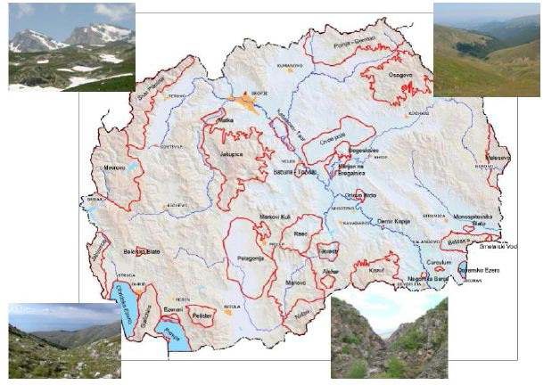

Слика. 6 Национална Емералд мрежа

За да се осигура дека потенцијалните ризици за безбедноста на патиштата за учесниците во сообраќајот и за погодените заедници се спречени и ублажени, ќе биде спроведена Контрола на безбедноста на патиштата од независен квалификуван тим ревизори ангажиран од ЕИП (ревизија во фаза на проектирање). За спроведената Контрола на безбедноста на локалните улици ќе биде изготвен формален Извештај во кој се презентирани утврдените пропусти и недостатоци во безбедноста на патиштата како и препораките за нивно отстранување или намалување на нивното негативно влијание врз безбедноста на сообраќајот.
Врз основа на извршена ревизија на проектна документација фаза – сообраќај: Основен сообраќаен проект за утврдување на режим на сообраќај на улица 1 и улица 2 во с.Тремник, општина Неготино, констатирано е дека проектот е усогласен со Закон за градење и Закон за изменување и дополнување на законот за градење, стандарди и нормативи за проектирање и други важечки технички прописи за градење од соодветна област и може да биде прифатен за реализација.
Во близина на дадената локацијата нема заштитени и значајни подрачја,засегнати од изведување на градежни работи.
За реализација на проектот „Реконструкција на улица 1 во село Тремник“, нема да има потреба од одземање на земјиште и експропријација како и потреба од рушење , дислокација или отстранување на објекти.

Потенцијални влијанија врз животната средина и социјалните аспекти
Се очекува потенцијалните ризици и влијанија на реализацијата на ППЛП за проекти од помал обем, да бидат привремени и/или реверзибилни, со мала магнитуда и специфични за конкретната локација. Тие влијанија се поврзани со:
- Бучава и вибрации;
- Прашина и емисии на гасови;
- Создавање различни видови неопасен отпад, како и мали количини на опасен отпад;
- Потенцијално загадување на почвата и водните ресурси (инцидентни истекувања на моторни масла, средства за подмачкување, гориво, итн…);
- Можно привремено нарушување на тековниот сообраќај (со почеток на проектните активности во текот на денот кога населението ќе ги користи улиците,пристапот до гробиштата);
- Безбедност во сообраќајот;
- Безбедност и здравје на заедницата и работниците кои се ангажирани за изведување на градежни работи ;
- Безбедност и здравје при работа на луѓето кои ја користат улицата особено оние кои живеат на Улица 1 с.Тремник.
- Локално негативно влијание врз почвата и водите;
- Кумулативно влијание од изведување на градежни работи од трети Изведувачи(оператори)кои не се дел од овој проект;
- Привремено користење на земјиште доколку е потребно.
За овој под-проект откуп на земјиштето не е предвидено бидејќи имотот на земјиштето каде што се наоѓа локалната улица е во државна сопственост. За потребите на Изведувачот за привремено поставување на машини и опрема на локација во непосредна близина на проектот што е во државна сопственост (доколку има потреба), потребно е да се потпише Договор со Општина Неготино за времено користење на земјиштето за време на периодот на спроведување на проектот. Изведувачот ќе даде предност на земјиште која има непропустлива површина за паркирање со површинско собирање на истекување и поврзување со третман/канализација, доколку постои. Договорот ќе ги дефинира роковите и обврските за користење на земјиштето или други простории (на пр. гаража, простор за складирање, итн.) во согласност со подготвениот РПР за проектот. Покрај тоа, целиот надоместок ќе биде платен пред пристапот до соодветното земјиште.

Цел на Контролна листа ПУЖССА
Контролна листа на ПУЖССА се користи за проектите за Реконструкција на локалните патишта - едноставни, помалку ризични под-проекти, кои обично се состојат само од промена на асфалтот или дренажа на локалниот пат. Контролна листа на ПУЖССА претставува „прагматична добра практика“ и е осмислен така што да биде лесен за употреба и компатибилен со стандардите за животна средина и социјални аспекти на СБ.
Овој документ ќе помогне во оценувањето на потенцијалните влијанија врз животната средина и социјалните аспекти поврзани со предложениот под-проект, во утврдувањето на потенцијалните можности за подобрување на животната средина и социјалните аспекти и во препорачувањето на мерки за превенција, сведување на минимум и ублажување на неповолните еколошки и социјални влијанија.
Контролната листа на ПУЖССА е документ кој е составен дел на тендерската документација.
Процесот на проектирање и спроведување на работите предвидени во под-проектот се одвива во три фази:
1) Фаза на општа идентификација и опсег, во која ќе се извршат потребните работи на Реконструкција на патиштата. Во оваа фаза може да се утврдат потенцијалните негативни/неповолни влијанија, врз основа на извршените работи. Деловите 1, 2 и 3 се изработени како нацрт-верзија. Вториот дел од Контролната листа на ПУЖССА ги содржи сите типични активности и нивната поврзаност со типичните еколошки проблеми и соодветните мерки на ублажување.
2) Оваа фаза ги содржи техничките спецификации на проектот и процената на трошоците за градежни работи и другите услуги поврзани со под-проектот. Во оваа фаза се дефинира тендерот, доделувањето на договорите за изведување на работите и обврските утврдени во договорот на Изведувачот. Пред да биде објавен тендерот, Контролната листа на ПУЖССА треба да се објави за јавноста и да се финализира. Контролната листа на ПУЖССА е незаменлив дел од тендерската и договорната документација.
3) Во текот на фазата на спроведување (фаза на градба), Изведувачот ги спроведува мерките на ублажување и следење пропишани во Контролна листа на ПУЖССА, додека на соодветната локација се обезбедува сообразност со еколошките и социјалните стандарди (Контролна листа на ПУЖССА и регулативата за животна средина, здравје и безбедност (БЗР)) и другите квалитативни критериуми, а нивната примена ја проверува/надгледува Надзорен инженер, кој го вклучува надзорниот тим на инженери на локациите и дополнително надзорниот службеник ангажиран на проектот од страна на администрацијата на Општината (град Скопје);
За време на фазата на изградба на проектот, мерките за ублажување и мониторинг напишани во Списоците за проверка на ПУЖССА се спроведуваат од страна на Изведувачот. Усогласеноста на еколошките и квалитативните критериуми ја испитува надзорникот, односно инженерот.

Усогласеноста со животната средина и социјалните аспекти на Изведувачот се докажува преку мониторинг и план за ублажување имплементирани на градежната локација. Сепак, целокупната одговорност за усогласеноста останува на Заемопримачот/ЕИП.
Практичната примена на Контролната листа на ПУЖССА ќе се состои од реализација на Дел 1 во однос на обезбедувањето и документирањето на сите релевантни специфики на локацијата. Во вториот дел, активностите што треба да се преземат ќе се проверуваат според предвидениот вид на активност, а во третиот дел ќе се утврдат и ќе се применат параметрите за следење (Дел 3) во согласност со активностите прикажани во Дел 2. Мониторингот вклучува и надзор врз спроведувањето на планот за ублажување.
Целосно пополнетата Контролна листа на ПУЖССА , прикажана во табела за секој вид работа, ќе биде прикачена како составен дел од тендерската постапка и договорите за изведување на работите и документ кој е аналоген на сите технички и комерцијални услови коишто договорните страни треба да ги потпишат. Врз основа на Контролната листа на ПУЖССА во фазата пред започнување на градежните активности, Изведувачот подготвува, а Надзорниот инженер одобрува карактеристичен за градежната локација ПУЖССА на Изведувачот (ПУЖССА-И).

Примена на Контролна листа на ПУЖССА
По пополнувањето на Контролната листа за еколошки и социјален скрининг од страна на Експертот за животна средина и социјални аспекти, проектот се класифицира како „проект со умерен ризик”.
Контролната листа на ПУЖССА се користи за проекти кои опфаќаат само реконструкција на постојните локални патишта/улици (промена на асфалтниот слој и негова замена со нов, повторно поставување на тротоар, поправка на дупките, крпење и секакво друго средување на површината на патот.).
Контролната листа е поделена на 4 сегменти:
- Вовед, во кој се изложува проектот, со дефиниција на еколошката категорија и објаснување на концептот на Контролна листа на ПУЖССА;
- Дел 1 - Описен дел на проектот („пасош на локацијата“), во кој се дадени локацијата, законодавството, описот на проектот и процесот на јавна расправа;
- Дел 2 - Анализа на еколошкиот и социјалниот аспект на секоја активност преку прашања од затворен тип, проследено со мерки на ублажување за секоја активност;
- Дел 3 - План за следење на активностите во трите фази: подготовка, фаза пред започнување на изградбата, изградба и работење.
Контролна листа на ПУЖССА за работите на реконструкција на улицата ги содржи влијанијата врз животната средина и социјални аспекти и соодветните мерки на ублажување, со цел влијанијата врз животната средина (загадување на воздухот и водите и бучава) да се сведат на минимум. Списокот, исто така, нуди и практики на управување со опасен и неопасен отпад и мерки за контрола на испуштените супстанци на градежната локација. Во Контролната листа на ПУЖССА се дадени и чекори кои треба да се преземат во случај доколку на локацијата на реконструкција на улицата постојат или се пронајдени предмети од културно или археолошко значење.

Механизам на поплаки
ЕИП во рамките на МТВ воведе механизам за поплаки со кој ќе се осигура одговор на сите грижи и поплаки, особено од засегнатите страни и заедниците.
Со цел добивање коментари од засегнатите страни (локалните граѓани и работниците на проектните локации), ЕИП воспостави постапка на механизам за поплаки кој вклучува образец за поплаки за фазата на изградба на проектот што ќе биде достапен во електронска форма на веб-страната на МТВ, веб-страната на општинатаи веб-страната на Изведувачите. Откако ќе се подготви нацрт-листата за проверка на ПУЖССА, специфична за локацијата, ќе биде објавена на официјалните веб-страници на општинатаи Министерството за транспорт и врски во период од 14 календарски дена. Во овој период засегнатите локални жители и другите засегнати страни би можеле да имаат шанса да го прочитаат документот и доколку имаат какви било прашања/коментари во врска со активностите за планирање, преку достапниот Формулар за поплаки би можеле да го испратат преку Е-пошта до назначеното одговорно лице за животна средина и социјални аспекти од ЕИП. Одговорното лице на ЕИП мора да одговори на примениот приговор во период од 15 календарски дена.
Механизмот за решавање на поплаки ќе биде поставен на ниво на општина откако ќе бидат ангажирани изведувачот и инженерот за надзор. Пред отпочнување на градежните работи на терен, ќе се организира воведен состанок на кој детално ќе се разговара за целта и функцијата на Механизмот на поплаки. Исто така, општината ќе назначи одговорно лице-општински службеник и претставници од засегнатите локални заедници за Механизмот за поплаки кои ќе бидат активни во текот на периодот на изградба и тие ќе бидат поврзани со локалните засегнати лица и другите засегнати страни вклучени во активностите на Проектот.
Образецот за поплаки кој може да се користи во фазата на изградба е подготвен за локалното население (доколку се случи инцидент или оштетување на приватна сопственост) и за работниците (поплака за недостаток на заштитна опрема, зголемено работно време, работа без период за одмор, мобинг, сексуално вознемирување итн.) кои ќе бидат вклучени во градежните активности.
Пред да се започне со градежни активности, Изведувачот треба да ги извести работниците за образецот за поплаки и можноста да ги искажат своите жалби и поплаки во врска со работењето на градилиштето. Локалното население ќе се запознае со оваа можност преку Информациите објавени на Информативната табла во рамките на месната заедница, веб-страницата на општината, преку локално радио или локална ТВ станица и средби на самата локација.
ЕИП ќе обезбеди Механизмот за поплаки да може да одговори на сите грижи и поплаки, особено од засегнатите засегнати страни и ранливите групи.
Треба да се преземат следниве чекори од страна на ЕИП/ Надзор и Изведувач, за да се обезбеди целосно функционирање на Механизмот за поплаки:
Чекор 1: Евиденција за примени поплаки во регистарот на Механизмот за поплаки;
Чекор 2: Издавање потврда на лицето кое ја поднело жалбата за приемот на истата во рок од 5 календарски дена;
Чекор 3: Истражување на поплаката;
Чекор 4: Решавање на жалбата во рок од 15 календарски дена од приемот на истата;
Чекор 5: Да се следи спроведувањето.

Во случаи кога поплаката/жалбата е нецелосно пополнета или не е доволно јасна, ЕИП ќе помогне и ќе дава совети за формулирање / дополнување на поднесената жалба, за да може истата да стане јасна, за да може ЕИП да донесе одлука, која ќе биде во најдобар интерес на лицата засегнати од Проектот.
Доколку ЕИП не е во можност да најде краткорочно решение на проблемите, тогаш ќе се изнајдат долгорочни корективни мерки за решавање на истите. Подносителот на жалбата ќе биде информиран за предложените корективни активности и за нивното следење во рок од 25 календарски дена по прифаќањето на поплаката. Во ситуација кога ЕИП не може да го реши конкретниот проблем преку механизмот за поплаки или доколку нема потреба од никакво дејствување, тогаш ќе обезбеди детално објаснување / оправдување за тоа зошто не е решено прашањето. Одговорот, исто така, ќе содржи објаснување за тоа како лицето / организацијата што ја покренала жалбата може да покрене поплака во случај исходот да не биде задоволителен. Во секое време, желителите можат да бараат други правни решенија во согласност со законската легислатива на Република Северна Македонија, вклучувајќи и формална судска жалба.
Поплаките може да се дадат усно, преку телефон, во писмена форма (по пошта или e-пошта) или со пополнување на формуларот за поплаки (Прилог). Образецот за поплаки ќе биде достапен на веб-страницата на агенциите за имплементација на проектот (МТВ/ЕИП) заедно со јасни информации за тоа како повратни информации, прашања, коментари, загрижености и поплаки можат да бидат доставени од која било заинтересирана страна и информации во врска со управувањето со Механизмот за поплаки од ЕИП и во однос на постапката и роковите. Понатаму, на веб-страницата е дадена можност и електронски да се поднесе поплака.
Контакт лице за примање и одговарање на поплаки | Контакт информации
МТ/ЕИП  Сашка Богданова Ајцева | E-mail  saska.bogdanova.ajceva@piu.mtc.gov.mk | Тел.  02 3145 531
Општина Неготино  Горан Трајановски | E-mail:  g.trajanovski@yahoo.com | Тел.  076 205 709
Со цел да се проследат поплаките добиени во рамките на проектот, се планира регистар на Механизмот за поплаки. Посебно номинираните членови на персоналот ќе водат записи за поплаки во регистарот на жалби. Ова ќе вклучува:
- Број на поплаки;
- Датум на приемот;
- Име на засегната страна, пол, возраст и контакт информации;
- Датум на признавање;
- Опис на поплака;
- Опис на преземените активности;
- Датум на решавање на поплаката.
ЕИП ќе го споделува Регистарот за поплаки со СБ на месечно ниво (или по потреба).

Следење и Известување
За следење на одговорностите за животна средина и социјални аспекти, одговорните субјекти се наведени во Планот за следење (Дел 3).
Во табеларните делови од документот, во детали јасно се објаснети мерките за ублажување и следење, со цел да се вклучат во договорите за изведба на работите.
Мерките за ублажување кои се однесуваат на проектните активности вклучуваат, но не се ограничени на: употреба на Средства за лична заштита (СЛЗ) од страна на работниците на локацијата, спречување на загадувањето на воздухот, количината на вода што се користи за намалување на емисиите на прашина на локацијата и онаа која се испушта на локацијата, пречистувањето на отпадни води, одржување на прописни санитарни објекти за работниците, собирање на отпадот од различен вид (почва, метали, пластика, опасен отпад, т.е. остатоци од боја, хидраулични моторни масла), количествата на отпад, правилното организирање рути и објекти за одлагање или, секогаш кога е можно, повторна употреба или рециклирање на отпадот. Освен во делот 3, Надзорот на локацијата треба да провери и дали Изведувачот ги исполнува мерките на ублажување од Делот 2 како и степенот на имплементација на мерките за ублажување.
Доколку има неусогласености при спроведување на Контролна листа на ПУЖССА и/или се евидентирани во извештајот за следење, се активираат казните кои се претходно предвидени во договорот. Во екстремни случаи, во договорот е предвидено негово раскинување.
Добра комуникација помеѓу сите инволвирани засегнати страни (Изведувач, Надзор, општинската администрација, ЕИП во МТВ и други релевантни лица од општината) е многу значаен за обезбедување на континуирано извршување на проектните активности и успешно завршување на целокупниот проект.
Мониторингот на животната средина за време на спроведувањето на проектот ќе обезбеди информации за клучните еколошки аспекти на проектот, особено за влијанијата на проектот врз животната средина и ефективноста на мерките за ублажување. Мониторингот и известувањето за усогласеноста со ПУЖССА листата за проверка за специфичната локација ќе бидат обезбедени од страна на ЕИП (специјалист за животната средина и социјалните аспекти) и надзорниот инженер. Специјалистот за животната средина и социјалните аспекти ќе биде одговорен да подготвува Извештаи за имплементација на ПУЖССА, вклучувајќи извештаи за усогласеност со животната средина и социјалните аспекти за напредокот на проектот. Надзорниот инженер ќе известува до ЕИП на месечна основа, а ЕИП ќе доставува Извештај за имплементација на ПУЖССА до СБ два пати годишно. За краткорочните активности, Извештајот за имплементација на ПУЖССА ќе се подготвува на секои шест месеци (најмалку еднаш пред завршување на проектните активности). Прифатлив извештај за имплементација и мониторинг на мерките за животната средина и социјалните аспекти од изведувачот или надзорникот на локацијата би бил услов за целосна исплата на договорните суми, исто како и техничките критериуми за квалитет или истражувањата за квалитет).
Изведувачот ќе подготви, а инженерот ќе контролира, одобрува и доставува редовни Квартални извештаи за животната средина и социјалните аспекти до ЕПИ за секој под-проект. На крајот на проектот, Изведувачот ќе подготви, а инженерот ќе ги контролира, одобрува и доставува конечните (годишни) извештаи за животната средина и социјалните аспекти до ЕИП. ЕИП ќе ги достави овие извештаи до Банката.
Прифатлив извештај за имплементација и мониторинг на мерките за животна средина и социјални аспекти од изведувачот или надзорникот на локацијата би бил услов за целосна исплата на договорно договорениот надомест, исто како и техничките критериуми за квалитет или истражувањата за квалитет.
Во случај на инцидент или незгода, Изведувачот треба веднаш да ја извести ЕИП под МТВ за инцидентот или несреќата, за секое повредено или мртво лице, за каква било штета на животната средина, за видот на штетата, како и кога се случил инцидентот/несреќата, каде се случил и други релевантни информации. Паралелно, Изведувачот треба да го информира Трудовиот инспекторат за инцидентот/несреќата со повеќе детали во согласност со националната регулатива за здравствена заштита и безбедност.
ЕИП при МТВ треба веднаш да го регистрира инцидентот/несреќата поврзана со проектот или доколку има влијание врз него, доколку има или може да има значителен негативен ефект врз животната средина (на пр. поголеми излевања на хемикалии, масла, горива итн.), погодените заедници, јавноста или работниците на градилиштето (на пр. професионални несреќи што може да резултираат со сериозни повреди, малолетници, повреди, смрт, падови, сообраќајни несреќи итн.). Доколку е можно, треба да се организира посета за мониторинг од страна на специјалистот за животна средина и социјални аспекти од ЕИП на локацијата каде што се случил инцидентот/несреќата.
ЕИП треба да го пријави инцидентот/несреќата до раководителот на Работниот тим на Банката во рок од 24 часа во согласност со Алатката за одговор на еколошки и социјални инциденти (ESIRT) и дефинираните процедури за известување. ЕИП ќе обезбеди доволно детали во врска со инцидентот или несреќата, укажувајќи на итните мерки преземени за нејзино решавање, вклучувајќи било каква информација обезбедена од страна на кој било Изведувач/Подизведувач или надзорен инженер.
Доколку е можно, треба да се организира посета за мониторинг од страна на специјалистот за животна средина и социјални аспекти од ЕИП на локацијата каде што се случил инцидентот/несреќата.
ЕИП треба да го пријави инцидентот/несреќата до раководителот на Работниот тим на Банката во рок од 24 часа во согласност со Алатката за одговор на еколошки и социјални инциденти (ESIRT) и дефинираните процедури за известување. ЕИП ќе обезбеди доволно детали во врска со инцидентот или несреќата, укажувајќи на итните мерки преземени за нејзино решавање, вклучувајќи било каква информација обезбедена од страна на кој било Изведувач/ Подизведувач или надзорен инженер.
Изведувачот е должен да го испрати Извештајот од Трудовиот инспекторат (кога е доставен од страна на органот) до ЕИП, известувајќи за состојбата на градилиштето (доколку е затворено или можат да продолжат со работа), спроведените мерки или планот кој треба да се спроведе во вид на активности кои следат со временска рамка за спроведување, со цел спречување на слични немили настани итн. ЕИП ќе ја информира СБ за наодите од Трудовиот инспекторат и статусот на градилиштето во рок од 24 часа по приемот на Извештајот од Трудовиот инспекторат.
Специјалистот за животна средина и социјални аспекти при ЕИП ќе го следи спроведувањето на предложените последователни активности, предложени со цел спречување на слични настани.

Контролна листа на ПУЖССА за работите за реконструкција
ДЕЛ 1: ИНСТИТУЦИОНАЛНИ И АДМИНИСТРАТИВНИ ПРАШАЊА
Земја | Република Северна Македонија
Име на под-проектот | Проект за поврзување на локалните патишта, Република Северна Македонија
Опсег на под-проектот и на конкретни активности | Реконструкција на улици во с.Тремник ( Улица 1 ) Општина Неготино
Институционални аранжмани  (Име и детали за контакт) | СБ (Лидер на проектниот тим) | Менаџмент на проектот |  | Локален партнер и/или Примател
Институционални аранжмани  (Име и детали за контакт) | Wenyu Jia  Тел: /  email: wjia@worldbank.org | Маја Лазаревска  тел: +389 2 3145 497  E-mail: maja.lazarevska@piu.mtc.gov.mk |  | Горан Трајановски  тел: +38970 205709  E-mail: g.trajanovski@yahoo.com
Аранжмани за спроведување  (Име и детали за контакт) | Надзор над безбедноста | Надзор над локалниот партнер |  | Надзор на локалниот инспекторат | Изведувач
Аранжмани за спроведување  (Име и детали за контакт) | Не е утврден  Тел:  email: | Не е утврден  Тел:  email: |  | Не е утврден  Тел:  email: | Не е утврден  Тел:  email:
Аранжмани за спроведување  (Име и детали за контакт) | Надзор** (По завршување на постапката, името и деталите за контакт на Инженерот за надзор се додава во долните полиња).
Аранжмани за спроведување  (Име и детали за контакт) | Ќе се утврдат по завршувањето на постапката на јавна набавка за потребите на под-проектот.
ОПИС НА ЛОКАЦИЈАТА
Име на локацијата | Реконструкција на улици во с.Тремник ( Улица 1 ) Општина Неготино
Опис на локацијата (географски опис) | Опис на проектната локација е преставена во Поглавје 3 во оваа Контролна листа на ПУЖССА |  | Податоци за локацијата (фотографија на локацијата) [x]Д [] Н
Кој е сопственик на земјиштето? | Република Северна Македонија
Географски опис | Земја: Република Северна Македонија  Регион: Вардарски  Град: Неготино  Населено место: с.Тремник
ЗАКОНОДАВСТВО
Да се утврдат националното и локалното законодавство и дозволите кои се однесуваат на активноста(ите) на под-проектот | - Закон за животна средина Службен весник на РМ“ бр. 53/05, 81/05, 24/07, 159/08, 83/09, 48/10, 124/10, 51/11, 123/12, 93/13, 187/13, 42/14, 44/15, 129/15, 192/15, 39/16 и 99/18 и „Службен весник на РСМ“ бр. 89/22, 171/22 и 3/25)  - Закон за водите („Службен весник на РМ“ бр. 87/08, 6/09, 161/09, 83/10, 51/11, 44/12, 23/13, 163/13, 180/14, 146/15 и 52/16 и „Службен весник на РСМ“ бр. 151/21 и 3/25)  - Закон за управување за отпад („Службен весник на РСМ “ бр. 216/21 и 3/25);  - Листа на видови отпад (Службен весник бр. 100/05);  - Закон за заштита на природа (Службен весник на РМ “ бр. 67/04, 14/06, 84/07, 35/10, 47/11, 148/11, 59/12, 13/13, 163/13, 41/14, 146/15, 39/16, 63/16 и 113/18 и „Службен весник на РСМ“ бр. 151/21 и 3/25)  - Закон за шумите ((„Службен весник на РМ“ бр. 64/09, 24/11, 53/11, 25/13, 79/13, 147/13, 43/14, 160/14, 33/15, 44/15, 147/15, 7/16 и 39/16 и „Службен весник на РСМ“ бр.274/22 и 255/24)  - Закон за заштита од бучава („Службен весник на РМ “ бр. 79/07, 124/10, 47/11, 163/13 и 146/15 и „Службен весник на РСМ“ бр. 151/21 и 3/25)  - Закон за хемикалии („Службен весник на РМ“ бр. 145/10, 53/11, 164/13, 116/15, 149/15 и 37/16 и „Службен весник на РСМ “ бр. 236/22)  - Закон за квалитет на амбиенталниот воздух („Службен весник на РМ“ бр. 67/04, 92/07, 35/10, 47/11, 59/12, 163/13, 10/15 и 146/15 и „Службен весник на РСМ“ бр. 151/21 и 3/25)  - Закон за заштита на културното наследство („Службен весник на РМ“ бр. 20/04, 71/04, 115/07, 18/11, 148/11, 23/13, 137/13, 164/13, 38/14, 44/14, 199/14, 104/15, 154/15, 192/15, 39/16, 11/18 и „Службен весник на РСМ“ бр. 20/19 и 3/25  - Закон за здравје и безбедност при работа („Службен весник на РМ ” бр. 92/07, 136/11, 23/13, 25/13, 137/13 164/13, 158/14, 15/15, 129/15, 192/15 и 30/16 и „Службен весник на РСМ” бр. 18/20);  - Закон за здравствена заштита (Службен весник на РМ“ бр. 43/12, 145/12, 87/13, 164/13, 39/14, 43/14, 132/14, 188/14, 10/15, 61/15, 154/15, 192/15, 17/16, 37/16, 20/19 и „Службен весник на РСМ“ бр. 101/19, 153/19, 180/19, 275/19, 77/21, 122/21, 178/21, 150/22, 236/22, 199/23, 236/23, 263/23, 30/24, 74/24 и 170/24  - Закон за пристап до информации од јавен карактер (Службен весник на РСМ бр. 101/19);  - Закон за безбедност во сообраќајот (Службен весник на РМ ” бр. 169/15, 226/15, 55/16, 11/18, 83/18 и „Службен весник на РСМ“ бр. 98/19, 302/20, 122/21, 33/24 и 208/24);  - Закон за Јавни Патишта (Службен весник на РМ“ бр. 84/08, 52/09, 114/09, 124/10, 23/11, 53/11, 44/12, 168/12, 163/13, 187/13, 39/14, 42/14, 166/14, 44/15, 116/15, 150/15, 31/16, 71/16 и 163/16 и „Службен весник на РСМ“ бр.174/21, 253/23 и 224/24);  - Закон за задолжување на Република Северна Македонија со заем од Меѓународната банка за обнова и развој - Светска банка по договорот за заем за финансирање на проектот за поврзување на локални патишта (Службен весник на РМ бр. 261/19),  - Други релевантни законски и подзаконски акти.
ОБЈАВА НА ПУЖССА КОНТРОЛНА ЛИСТА И ЈАВНА РАСПРАВА
Да се утврди кога/каде се одржала јавната расправа и кои биле забелешките на консултираните засегнати страни | Контролна листа на нацрт-планот за управување со животната средина и социјалните аспекти (ПУЖССА) (за проектите со умерен ризик) ќе и биде достапен на јавноста во текот на 14 работни дена, на веб страна на Општина Неготино(https://negotino.gov.mk/) и на веб страната на МТВ/ЕИП(http://www.mtc.gov.mk/или https://wbprojects-mtc.mk/en/lrcp/), придружена со Образец за доставување коментари.  Јавната објава ќе биде изработена со краток опис за целта на проектот, проектните активности и времетраењето на активностите, влијанијата врз животната средина и социјалните активности, предложените мерки, достапноста на списокот за ПУЖССА заедно со Образецот за доставување коментари на веб-страницата на МТВ и веб-страницата на општина Неготино, Информативен одбор во рамките на Локалната заедница. Соопштението ќе содржи и информации за можноста граѓаните да изнесат мислење /предлог /коментари за подготвената листа за ПУЖССА со пополнување на Образец за поднесување коментари и доставување до одговорното лице од ЕИПСашка Богдановска Ајцева (e-mail: saska.bogdanova.ajceva@piu.mtc.gov.mk). Образецот за поднесување може да се пополни со целосен идентитет или анонимно, а коментарот или предлогот треба да бидат целосно опишан за да се земат предвид во крајната верзија на Контролна листа на план за управување со животната средина и социјалните аспекти (ПУЖССА).  Јавната објава ќе биде објавена на локалното радио или ТВ станица и на информативната табла во рамките на локалната заедница. Социјалните медиуми на Општина Неготино (https://www.negotino.gov.mk/, Facebook страница) исто така ќе се користат за подигнување на свеста за спроведувањето на Проектот и идентификувани ризици, влијанија и мерки за намалување на влијанието на ризиците.  Сите релевантни коментари и предлози добиени од засегнатите страни ќе бидат вклучени во конечната ПУЖССА контролна листа и ќе бидат доставени до ЕИП/ТВ, експертот за животна средина и социјални аспекти и специјалистите на Светска банка за одобрување. Одобрената финална верзија на Контролната листа на ПУЖССА треба да биде вклучена во Договорот за имплементација со општинатаи во соодветните тендерски документи и во договорот за градежни работи. Конечната верзија на Контролната листа на ПУЖССА ќе биде објавена на горенаведените веб-страници (локално и на МТВ/ЕИП) за целото времетраење на спроведувањето на проектот.
ГРАДЕЊЕ НА ИНСТИТУЦИОНАЛНИ КАПАЦИТЕТИ
Ќе има ли некакво градење на капацитети? | [] Нили [x]Д  Номинираниот претставник/ци од општината ќе бидат поканети да присуствуваат на сите релевантни обуки за животна средина и социјални аспекти и/или обуки за безбедност на патиштата и/или кои било други обуки за градење капацитети во рамките на ППЛП.

ДЕЛ 2.1: ЕКОЛОШКИ/СОЦИЈАЛЕН СКРИНИНГ
Дали активноста на локацијата ќе вклучува некои од следните потенцијални проблеми/ризици: | Активност | Статус | Дополнително упатување
 | A. Општи услови | [x] Да [] Не | Види Дел A
 | B. Општи работи на Реконструкција  - Сообраќај на возила на самата локација  - Зголемување на количината прашина и на бучавата поради работите на Реконструкција  - Создавање отпад  - Превоз на материјали и отпад | [x] Да [] Не | Ако одговорот е „Да“, види Дел A, B подолу
 | C. Активности кои се одвиваат во близина на водни тела, како реки, езера, меѓународни води, итн. (Не се планирани интервенции на водните текови во близина на проектните локации)  - Покачување на седиментите во водните тела  - Промена на водниот тек  - Загадување на водата поради привремено одлагање на отпад или истекувања | [] Да [x] Не | Ако одговорот е „Да“, види Дел A, B, C подолу
 | D. Влијание врз шумите и/или заштитените подрачја,  - Близина на прогласените заштитени подрачја  - Нарушување на заштитените живеалишта на животните  - Сеча на дрвја/шуми | [] Да [x] Не | Ако одговорот е „Да“, види Дел A, B, D подолу
 | E. Влијанија врз системот за површинско дренирање | [x] Да [] Не | Ако одговорот е „Да“, види Дел A, B, E подолу
 | F.Близина на историски објект(и) или подрачја  - Ризик од оштетување на познати/непознати историски објекти/подрачја | [] Да [x] Не | Ако одговорот е „Да“, види Дел A, B, F подолу
 | G. Безбедност на сообраќајот и пешаците  - Сообраќај на возила на самата локација  - Локацијата е во населено подрачје | [x] Да [] Не | Ако одговорот е „Да“, види Дел A, B, G подолу
 | H. Употреба на опасни или токсични материјали и создавање опасен отпад  - Отстранување и одлагање на токсичниот и/или опасниот отпад во текот на активностите на Реконструкција  - Складирање моторни масла и средства за подмачкување | [x] Да [] Не | Ако одговорот е „Да“, види Дел A, B, H подолу
 | I. Поставување на електрични столбови  - Преместување на електричните столбови  - Демонтирање на електричните столбови  - Инсталација на подземните кабли на електричните столбови | [] Да [x] Не | Ако одговорот е „Да“, види Дел A, B, I подолу
 | J. Експропријација на земјиштето | [] Да [x] Не | Ако одговорот е „Да“, види Дел A, B, J подолу
 | K. Привремено користење на земјиште | [] Да [x] Не | Ако одговорот е „Да“, види Дел A, B, K подолу

ДЕЛ 2.2 МЕРКИ ЗА УБЛАЖУВАЊЕ НА ВЛИЈАНИЕТО ВРЗ ЖИВОТНАТА СРЕДИНА И СОЦИЈАЛНИТЕ АСПЕКТИ
АКТИВНОСТ | ПАРАМЕТАР | КОНТРОЛНА ЛИСТА НА МЕРКИ ЗА УБЛАЖУВАЊЕ
A. Општи услови | Заштита и безбедност на заедницата и здравје и безбедност при работата (БЗР) за работниците | Мерки за Заштита и Безбедност на заедницата:  - Локалните градежни и еколошки инспекциски служби и граѓаните во Неготино ќе бидат известени за изведувањето на проектните активности за Реконструкција на улици во с. Тремник ( Улица 1 ) , општина Неготино .  - Пошироката јавност во Неготино биде известена за работите преку соодветно соопштение во медиумите и/или на јавно достапни места (вклучително и на градилиштето, на општинската огласна табла и на веб страната на општинаШтип (https://negotino.gov.mk/);  - Изведувачот не смее да започне со изведување на градежни работи се додека Надзорниот тим за животна средина, социјални аспекти , безбедност и здравје при работа и безбедност во сообраќајот не направат теренски увид, подготват Извештај од терен во ко јќе се потврди дека на градилиштето се имплементирани мерки и истото е подготвено за изведување на градежни работи.  - Изведувачоторганизирасредбасозасегнатитестрани, заедницата и другизасегнатисубјектипредзапочнувањенаградежнитеработи (изготвуваЗаписниксолистанаприсутни и слики) задагиинформиразатекотнаградежнитеработи, Механизамзажалби и поплаки и сл.  - Во случај општинатада ангажира трет Изведувач (операторзабилокаквиинсталации) потребно е дасеорганизиракоординативенсостанокодстрананаОпштината, накојаќебидатприсутнипретставницина ЕИП, Изведувач, Надзор и третИзведувач, кадеќесеразговаразапланиранатадинамиканадватаИзведувачи, ќесекоординираатградежнитеработи и третиот Изведувачќегиприфати и имплементирамеркитезажс/са/бзр , безбедностназаедница и восоообраќајкоипроизлегуваатодовојПроект  - Сите дозволи, овластувања и мислења што се бараат со законот за проектните активности се добиени и валидни;  - Подготовка и спроведување на Планот за управување со градилиштето;  - Поставување на Информативна табла со основни информации околу проектот, Изведувачот и Надзор на проектната локација (вклучувајќи е-маил адреса и телефонски контакт на металното сандаче за Механизмот за Поплаки (МП) каде се примаат поплаки);  - Луѓето кои живеат вдолж улиците на проектот навремено ќе бидат информирани за распоредот на проектните активности со цел соодветно да ги испланираат своите активности;  - Соодветно поставување на знаци на проектните локации, за да се информираат работниците за клучните правила и регулативи што треба да се следат;  - Соодветно обележување на и вон градежната локација (дел по дел) и ограничување на брзината на возилата (согласно одобрениот времен режим на сообраќај;  - Непречен пристап до индивидуалните домувања по улиците во село Тремник;  - Бидејќи двете проектни улици се во подрачја со интензивен сообраќај и човечки активности, имплементацијата на динамичниот план и реализацијата на активностите ќе бидат стриктно имплементирани и следени со цел да се минимизираат влијанијата, особено спрема влезовите на стамбените згради;  - Релевантните засегнати страни ќе бидат навремено известени за можните препреки;  - Поставување на ленти за предупредување и сигнализирање на забранет пристап на неовластени лица на градилиштето. Отворените/активни градежни локации ќе бидат оградени;  - Привремено складираниот материјал треба јасно да се означи.  - Подготовки пред почетокот на работите и спроведување на Планот за управување со сообраќајот за двете улици од страна на изведувачот;  - Планот за подготвеност и одговор при итни случаи ќе се подготви од страна на изведувачот пред започнување на проектните активности (пред-градежна фаза);  - Планот за БЗР ќе се подготви од страна на изведувачот пред започнување на проектните активности;  - Планот за безбедност на заедницата ќе се подготви од страна на изведувачот пред започнување на градежните активности;  - Работниците треба да добијат обука за прва помош и БЗР соодветна на типот на работата, пред почетокот на проектните активности. Доволно количество прва помош и опрема за БЗР е обезбедена и достапна во секое време.  - При организирање на проектните активности треба да се земат во предвид екстремните временски услови (на пр. здравје) и соодветно приспособување на работното време и резервите (на пр. достапноста и снабдувањето со вода за пиење).  - Сите работи ќе се вршат на безбеден и дисциплиниран начин, осмислен така што влијанијата врз работниците, граѓаните кои ја користат улицата и животната средина да се сведат на минимум.  - Обезбедени се безбедни премини за луѓето кои живеат покрај проектните улици;  - Сите опасни места на градилиштето како јами, ровови и др. ќе бидат јасно обележани и оградени.  Мерки за БЗР за работниците:  - Работниците кои ќе бидат ангажирани треба да бидат обучени и редовно да носат лична заштитна опрема (ЛЗО) во согласност со најдобрите градежни практики (постојано да носат шлем, маска и заштитни очила, безбедносни појаси и безбедносни чизми, како и други средства за лична заштита за конкретната работа);  - Треба да се спроведуваат мерките за БЗР за заедницата и работниците (прва помош, заштитна облека за работниците, соодветни машини и алати);  - Со машините треба да ракуваат исклучиво искусни и обучени ракувачи, со што се намалува ризикот од несреќи;  - Процедури во вонредни состојби (План за подготвеност и одговор при итни случаи) им се објаснети на работниците и истите се достапни на градилиштето.  Противпожарни мерки:  - Постапките во случај на пожар треба да бидат доставувени до сите вработени;  - Ќе се обезбеди постојано присуство на противпожарни уреди на проектните локации за случај на пожар или друго оштетување. Нивната местоположба се означува и работниците се известуваат за тоа. Нивото на противпожарна опрема ќе се оцени и евалуира со помош на типична оцена на ризик;  - Ќе се назначи лице на градилиштето кое ќе биде одговорно за заштита од пожари;  - Сите вработени треба да се известат за процедурите во случај на пожар;  - Делницата од патот која не се санира, да се одржува чиста.  - Несреќи:  - СБ мора да биде информирана за сите (еколошки, БЗР, безбедност на заедницата итн.) значајни несреќи (повреди, жртви, поголеми излевања итн.) во рок од 48 часа од настанот;  - Работите мора да се организираат за да се заштитат работниците во секое време. Мора да се одржува соодветна комуникација (на пример, радио линии, мобилни телефони, итн.) со изолираните работници;  - Обележување на сите електрични уреди и водови кои се под напон со предупредувачки знаци;  - Воспоставување зони „Без пристап“ околу или под високонапонски далноводи  - СБ мора да биде информирана за сите (еколошки, БЗР, безбедност на заедницата итн.) значајни несреќи (повреди, жртви, поголеми излевања итн.) во рок од 48 часа од настанот.  Известување за несреќи / хаварии:  - Изведувачот е должен веднаш, а најдоцна во рок од 48 часа по настанот на инцидентот/несреќата, писмено да го извести Трудовиот инспекторат (Министерството за труд и социјална политика), претседателот на синдикалната организација и претставникот на вработените за безбедност и здравје при работа за:  - секоја смрт, колективна несреќа и повреди при работа кои предизвикуваат привремена неспособност за работа повеќе од три работни дена и каква било можна небезбедна ситуација за другите работници;  - Пријавата доставена до Трудовиот инспекторат треба да содржи најмалку: име и адреса на фирмата - Изведувач, локација на градилиштето, контакт информации за повреденото или починатото лице, време на инцидентот, опис на повредата, дали била повикана полицијата, каде и како се случил инцидентот, било какво лекарско мислење, било каква штета, итн.  - Изведувачот треба веднаш да го извести ЕИП за инцидентот/несреќата, за секое повредено или починато лице, како и кога се случил инцидентот/несреќата и каде; Исто така, до ЕИП треба да се достави информација дали Трудовиот инспекторат бил информиран и дали инспекторот/ите извршиле посета на локацијата;  - По добивањето на Извештајот од Трудовиот инспекторат, Изведувачот е должен да го испрати извештајот до ЕИП и да информира за состојбата на градилиштето (доколку е затворено или можат да продолжат со работа), мерките спроведени за спречување на слични небезбедни настани итн.;  - ЕИП треба веднаш да го регистрира инцидентот и да го пријави до раководителот на Работниот тим на Банката во рок од 24 часа. СБ мора да биде информирана за сите (животна средина, безбедност и здравје при работа, безбедност на заедницата итн.) значајни несреќи (повреди, жртви, поголеми излевања итн).
A. Општи услови | Заштита на културното наследство | - Во случај на случајни археолошки пронајдоци, градежните работи веднаш запираат, локацијата се оградува (заштитува) и властите (Министерството за култура, Управата за заштита на културното наследство) се информираат во рок од 24 часа и се следат националните процедури. Работите продолжуваат по одобрение од надлежните органи. Нивните инструкции мора да се следат во натамошниот тек на работите на градилиштето;  - Доколку работите на реконструкција се одвиваат во близина на археолошки наоѓалишта, се известуваат локалните власти и се добиваат сите одобренија/дозволи од нив, а сите работи на реконструкција се планираат и се изведуваат во согласност со локалното и националното законодавство; Не се идентификувани локалитети на археолошко/културно наследство во близина на проектните локации, така што не се очекуваат негативни влијанија;  - Се води соодветна грижа и се крева свеста на градежните работници за можното откривање на археолошки остатоци;  - Во случај работите да можат значително негативно да влијаат на дрвјата со специфична историска или културна вредност, тие ќе бидат преместени.
A. Општи услови | Спречување несреќи | - На локацијата треба да има опрема за спречување излевања, со која се спречува натамошно ширење на излеаните материјали. Во случај на истурање, загадената почва / вода ќе биде отстранета во затворен сад и третирана како опасен отпад;  - Противпожарните апарати треба да се атестирани и во добра состојба;  - Работните локации (отворени/активни) треба да се заштитат со ограда и соодветна сигнализација;  - Сообраќајот околу проектните локации треба да се одвива строго во согласност со одобрениот времен режим, одобрен од Министерството за внатрешни работи и општината и согласно одобрениот План за управување со сообраќај;  - Возилата и градежната механизација треба да бидат атестирани и во добра работна состојба.
B. Општи работи на Реконструкција | Емисии во воздухот и квалитет на воздухот | - За прашината да се сведе на минимум, градежните материјали треба да се складираат на соодветни места и да бидат покриени;  - Во текот на суви и ветровити денови, градежната локација, транспортните патишта и локациите на кои се ракува со материјали треба да се прскаат со вода, доколку е потребно. Да се спречат емисии на прашина при утовар и истовар на градилиштето. Затоа материјалите кои продуцираат прашина, треба да бидат покриени при нивно транспортирање;  - Брзината на возилата треба да се ограничи на максимум 30 km/h на градилиштето и соодветно да се прилагоди на проектната локација;  - Транспортните возила и тркалата редовно треба да се мијат на претходно утврдени локации, опремени во најмала рака со колектор за нафта и масла;  - При транспорт на отпад/материјали, возилата мора да се покриени, за да се намали емисијата на прашина;  - Сите машини треба да се опремени со соодветна опрема за контрола на емисиите согласно со меѓународните стандарди Stage IV или Tier 4d и/или како што е дефинирано во техничките спецификации;  - Камионите треба да бидат со мотор со емисии минимум ЕУРО 5 и/или како што е дефинирано во техничките спецификации;  - Работите на ископување и расчистување и земјените работи мора да се изведуваат во текот на договорените периоди и дозволените временски услови, за да се избегне нанесување песок и прашина во соседните подрачја.  - Избегнувајте механизација да работи во режим на мирување;  - Сите транспортни возила и машини треба редовно да се одржуваат и да се тестираат согласно прирачникот и препораките на производителот за одржување;  - Сите возила и машини треба да користат бензин од официјални извори (овластени бензински пумпи) и гориво определено од страна на производителот на машините и возилата;  - Да се работи во рамките на одобреното градилиште и да се минимизира влијанието врз соседните области. Да не се влегува во парцели од трета страна без дозвола (писмена согласност) или да се минимизира влијанието врз блиските области на кој било начин;
B. Општи работи на Реконструкција | Бучава | - Нивото на бучава се очекува да не го надминува националното ниво на гранични вредности (според националното законодавство и барањата на ЕУ)  - Подрачје со заштита од бучава од прв степен вклучува подрачја на туризам и рекреација, подрачја во близина на здравствени институции за болничко лекување, како и подрачја на национални паркови и природни резервати (Ld – 50 dB, Le – 50 dB, Ln – 40);  - Подрачје со заштита од бучава од втор степен вклучува подрачја кои се главно наменети за живеење, станбени населби, подрачја во близина на образовни институции, образовни објекти и служби за социјална заштита за возрасни и деца (Ld – 55 dB, Le – 55 dB, Ln – 45). Проектната улица 1 во с.Тремник,општина Неготино, припаѓаат на ова подрачје.  - Подрачје со заштита од бучава од трет степен е подрачје во кое се прифатени одредени човечки активности со бучава. Тие вклучуваат комерцијални подрачја, подрачја со мешани станбени делови, занаетчиски и производствени активности (комбинирани подрачја) (Ld – 60 dB, Le – 60 dB, Ln – 55);  - Подрачје со заштита од бучава од четврт степен е подрачје во кое се дозволени активности кои може да доведат до појава на засилена еколошка бучава. Тоа вклучува нестанбени подрачја, кои се исклучиво наменети за индустриски активности (Ld – 70 dB, Le – 70 dB, Ln – 60);  - Градежни активности не треба да се дозволени во текот на ноќта – работењето на локацијата треба да се ограничи на времето помеѓу 7:00 и 19:00 часот;  - Мерките за спречување на бучавата мора да се применуваат во однос на целата градежна опрема. Во текот на работењето, капаците на моторите на генераторите, воздушните компресори и другата механичка опрема која работи на струја треба да бидат затворени. Доколку возилата или опремата не се во добра работна состојба, на изведувачот може да му се наложи да ги отстрани дефектните возила или механизација од локацијата;  - Механизацијата треба ефективно да се одржува.
B. Општи работи на Реконструкција | Управување со отпад | - Треба да се утврдат различните видови отпад кои може да се создадат на градилиштата на локалните улици и истите треба да се класифицираат според Листата на видови отпад (Службен Весник на РМ, бр. 100/05);  - Треба да се обезбедат контејнери за секоја утврдена категорија на отпад во доволен број и да се постават и да се обележат за засебно одлагање; Главниот отпад би бил класификуван според Главата за отпад 17 „Шут од градење и рушење (вклучително и ископана почва од загадени подрачја)“ со шифра на отпад 17 01 – Отпад од бетон, асфалт, 17 05 04 – Ископана почва, 17 09 04 – Мешани материјали од градежни локации. Може да се најдат мали количества на цврст комунален отпад (пијалаци, храна), како и отпад од пакување (пластика, хартија, стакло, итн.), исто така може да се очекуваат мали количини на опасен отпад (замастена облека, крпи, садови.);  - Подготовка и спроведување на План за управување со отпад;  - Отпадот ќе се собира редовно и ќе се отстранува / третира во соодветна депонија за отпад. За очекуваните видови отпад од проектните активности за чистење и реконструкција, ќе се идентификуваат патеки и места за собирање и депонирање на отпад;  - Ќе се земат предвид опциите за повторна употреба/рециклирање на создадените текови на отпад (на пр. повторна употреба на отстранетиот слој асфалт, ископана почва итн.);  - Доколку се чува привремено, отпадот ќе биде складиран во контејнери кои не пропуштаат вода и не дозволуваат протекување на отпадот на почвата. Истиот ќе биде заштитен од неповолни временски услови така што нема да го загрозува здравјето и безбедноста на работниците;  - Градежниот отпад ќе биде одвоен од останатиот генериран отпад, на самото градилиште, со селекција и депонирање во прописни контејнери и ќе се депонира во лиценцирана депонија;  - Опасниот отпад ќе биде одвоен од другиот отпад што се наоѓа на проектните локации, со сортирање и депонирање во соодветни контејнери и депонирање на лиценцирана депонија;  - Градежниот отпад од локацијата веднаш ќе се отстрани. Инертен отпад може да се користи повторно доколку се докаже дека е безопасен и употребата е соодветна;  - Секоја повторна употреба мора да биде евидентирана и за истата да се извести;  - Евиденцијата на одлагањето отпад (декларација за отпад) редовно ќе се ажурира и ќе се архивира од страна на Изведувачот и ќе се проверува од страна на Надзорот;  - Целата евиденција на одложениот отпад се чува како доказ за правилно управување со отпадот;  - Во однос на можниот опасен отпад (моторни масла, горива за возила), треба да се назначат овластени постапувачи со отпад кој прописно ќе го собираат, транспортираат и управуваат со опасниот отпад (на пример, извоз надвор од Македонија бидејќи нема депонија за опасен отпад или повторна употреба / обновување во овластената лиценцирана инсталација IPPC итн.);  - Во текот на превозот, материјалите треба да бидат покриени, за да се избегне растурање на отпадот;  - Согорувањето на кој било вид отпад, негово депонирање во природата или во близина на водните текови или која било друга несоодветна локација е строго забрането;  - По финализирањето на работите, создадениот отпад да се отстрани од градежната локација. Историскиот отпад на локацијата ќе биде отстранет пред почетокот на работите.
B. Општи работи на Реконструкција | Вода и почва | - Во случај на опасно истекување, тоа треба да се запре и да се отстрани, а потоа да се исчисти местото и да се спроведат мерки за управување со опасен отпад;  - Изведувачот мора да потпише Договор со овластено друштво/лице за собирање и транспорт на опасниот отпад, во согласност со националното законодавство, со нагласок на транспортот на опасни (токсични) стоки: издавање лиценца на друштвото/лицето за собирање и транспорт на опасниот отпад, обврски во поглед на пакување и означување на опасниот отпад, транспорт на опасен отпад;  - Според националното законодавство (Листа на видови отпади – Службен весник бр. 100/05), опасниот отпад треба да се идентификува и да се класификува;  - Соодветно пакување и означување на кутиите со опасен отпад;  - Пакувањето треба да е во сообразност со барањата на националното законодавство;  - Означувањето треба да ги содржи шифрата за класификација на опасниот отпад, со назнака „ОПАСЕН ОТПАД“, општи податоци за производителот на отпад, Р – ризичен, Б – безбеден, количеството отпад, физичката состојба на опасниот отпад и графички симбол;  - Транспортот на опасен отпад е забранет доколку не е спакуван и означен според барањата на националното законодавство;  - Во случај на истекување до кое дошло во текот на работите, за да се избегне загадување на подрачјето, истекувањето треба да се собере на лице место и да се смести во привремен ретензионен базен;  - Обезбедување/поставување и одржување на прописни санитарни објекти за работниците (мобилни тоалети). Тоалетите треба да се чистат, а отпадната вода прописно да се транспортира за натамошно пречистување од страна на друштвото кое е овластено за одржување и чистење на мобилните тоалети;  - Отпадната вода собрана на локацијата не смее да се испушта во животната средина без претходно пречистување;  - Привременото или трајното одлагање на отпад во близина на водните текови е забрането;  - Сервисирање на возила и машини е за жбрането на локацијата на проектот и треба да се врши кај овластени сервисери/гаражи;  - Спречување на истекувања на масло и други загадувачи во водата и почвата;  - Доколку е потребно, протокот на вода (на пр. дождовна вода) треба да ја заобиколува градежната локација со цевки за одводнување.  - Примена на мерки за стабилност на почвата кога е потребно.  - Спречување на ерозијата на почвата со употреба на габиони, паравани, специјализирани огради, зазеленување каде што е применливо (само со домашни растенија) итн.  - Прегазување животни на пат (труповите) ќе се третира во согласност со добрите меѓународни индустриски стандарди, по можност во фабриката за рендерирање. Доколку не постојат лиценцирани постројки за преработка или депонии специјално за овој вид отпад, угинувањето животни н патот (труповите) ќе бидат отстранети на места одобрени од надлежните ветеринарно или санитарно одделение. Пред фрлање на одредени локации (подалеку од водни тела, вклучително и подземна вода), труповите ќе бидат подложени на обработка со вар за да се инхибираат патогени. Локациите на депонирање мора да бидат регистрирани и архивирани. За време на ракувањето со труповите и транспортот ќе се носи соодветна ППЕ и ќе се почитуваат други заштитни процедури. Прегазените животни на патот (труповите) ќе се евидентираат и за истите ќе се известува.
B. Општи работи на Реконструкција | Заштита на природата | - Нема загрозени, значајни растителни / животински видови или заштитени подрачја кои се наоѓаат во близина на проектната локација;  - Во пошироката околина на локациите на проектот, областа претставува екосистем, кој не вклучува некои значајни природни живеалишта и животински видови. Нема ретки загрозени видови на флора и фауна на локацијата на активностите на проектот за изградба на улица, така што влијанија врз биодиверзитетот може да се оцени како незначителен. Единственото влијание што може да се случи во оперативната фаза е смртта и газењето на животинските видови. Но, веројатноста за оваа појава е многу мала;  - Намалување на големината на градежната локација заради сведување на земјиштето што ќе претрпи негативно влијание на минимум;  - Забрането е вознемирување на животните и собирање растенија во подрачјето;  - Работите на реконструкција треба да се вршат на тој начин што ќе се избегнуваат важните фази на репродукција на заштитените видови, доколку работите се изведуваат во близина на заштитени подрачја;  - Уништените растенија ќе бидат заменети со нови, автохтони видови со План за ревегетација (доколку се бара);  - Забрането собирање на дрво за огрев од и околу работната област;  - Строго е забрането собирање растенија, лековити билки и јајца од областа;  - Дневно собирање на создадениот отпад, селекција на отпадот, транспорт и трајно одлагање на соодветни места;  - Целосно расчистување на градилиштето веднаш по завршување на градежните активности, секција по секција;  - Отстранување на поединечни дрвја (за реализација на проектните активности), потребно е да се добие одобрение од надлежните органи (пр. ЈП „Национални шуми“).Во случајна отстранување на поголем број на дрва, треба да се подготви План за ревегетација (согласно Водич за ревегетација даден од ЕИП) кои ќе бидат предмет за задолжително одобрување од СБ и ЕС специјалист.Доколку има неутрализирање, растителните видови кои се користат како офсет ќе бидат избрани врз основа на видовите кои се дел од природниот екосистем во близина, со што ќе се обезбеди целосна санација на природното живеалиште. Планот за офсет е исто така предмет на одобрување за E&S на СБ. Препорачаниот сооднос на отстранети и новозасадени дрвја е 1:3. Влијанието врз шумата е строго забрането; По крајот на работите на рехабилитација локациите треба да се врати во првобитната состојба пред работите, а доколку тоа не е можно, тогаш треба соодветно да се ревитализира. Само автохтони видови да се користат при озеленување на проектните локации  - Огнови на отворено и согорување на отпад е строго забрането  - Реупотреба на хумус/земјен матерјал за ревегетација на одредени делови, засадување на трева за обезбедување на минимална грижа за стабилизирање на земја и обезбедување на хабитатни заедници;  - Реупотреба на хумус/земјен матерјал за ревегетација на одредени делови, засадување на трева за обезбедување на минимална грижа за стабилизирање на земја и обезбедување на хабитатни заедници; Зеленилото (вклучително и грмушки) треба да се отстранат само доколку е навистина неопходно и да се заменат што е можно поскоро;  - Зеленилото (вклучително и грмушки) треба да се отстранат само доколку е навистина неопходно и да се заменат што е можно поскоро.  - Доколку со активностите се опфаќаат пешачки патеки и други простори, проектните решенија, материјалите и организирањето на работата ќе бидат изведени на начин да обезбедат соодветна заштита на дрвјата и корењата (доколку е потребно да се побара експертско мислење).  - Огнови на отворено и согорување на отпад е строго забрането.
B. Општи работи на Реконструкција | Превоз и ракување со материјали | - Делниците што се санираат треба јасно да се обележат;  - Дистрибуцијата на материјали и другите намени за кои се користатлокалните улици треба да се најават на општината и да се координираат со неа. Изведувачот презема безбедносни мерки за спречување несреќи;  - Сите материјали кои создаваат прашина се транспортираат во затворени или покриени камиони;  - Сите материјали кои создаваат прашина и се чувствителни на временските услови треба да се заштитат од атмосферските влијанија или со ветробрани или со капаци или да се прскаат со вода или со други, соодветни средства;  - Патиштата редовно да се метат и чистат на критичните точки. Истечените материјали веднаш се отстрануваат од патот и се чистат. Пристапните патишта треба добро да се одржуваат;  - Истечените материјали веднаш се отстрануваат од патеките и се чистат. Патеките треба добро да се одржуваат;  - Пристапот на градежните возила и возилата за дотур на материјали строго се контролира, особено на влажно време;  - Почвата и купиштата материјали се чуваат одвоено;  - Купиштата материјал се чуваат настрана од одводните канали, природните водни текови и местата подложни на ерозија на почвата;  - Камионите натоварени со земја се покриваат при отстранувањето на земјата од локацијата заради повторна употреба/одлагање;  - Купиштата материјал не смеат да надминуваат 2 m во висина, за да се спречи растурање и ризик од пад на материјал;  - Производителите на асфалт, чакал и бетон треба да ги имаат сите неопходни работни дозволи, дозволи за емисии и потврди за квалитет;  - Производителот на асфалт, дробен камен и бетон мора да презентира доказ за сообразност со целото национално законодавство за животна средина и безбедност и здравје при работа;  - Сите транспортни возила мора да бидат опремени со соодветна опрема за контрола на емисиите и редовно да се одржуваат и да се тестираат;  - Во соседните подрачја, особено во заштитените подрачја, не смее да има позајмишта и каменоломи без сите потребни дозволи, како и присуство на диви депонии.
E. Влијание врз системот за површинско одводнување | Квалитет на водата | - Не смее да се врши нерегулирано црпење на подземни води, ниту неконтролирано испуштање на технолошка вода, цементна каша или други контаминирани води во почвата или во соседните потоци или реки; Изведувачот треба да ги обезбеди сите неопходни лиценци и дозволи за црпење вода и регулирано испуштање во јавниот систем на отпадни води доколку има таков на проектната локација; Доколку нема собирање отпадни води, горенаведените отпадни води ќе се носат до најблиската станица за преработка на отпадни води;  - Со овој проект не се предвидени активности за реконструкција на мостови и така негативните влијанија што се очекуваат се сведени на минимум;  - Нема да се испуштаат отпадни води без третман;  - Изведувачот ќе проектира и имплементира Проект за соодветни системи за одводнување на атмосферските води кои ќе се инсталираат и ќе се грижи да не се создава тиња, да не ги загадува, блокира или на друг начин негативно да влијае на природните потоци, реки, бари и езера со активностите за реконструкција;  - Со поставување на новите сливници и шахти површинските води соодветното ќе се одведуваат по должина на целите улици;  - Доброто одржување на системите за одводнување ќе обезбеди ефикасна заштита на улиците од ерозија и седиментација;  - Систематизацијата на наклон ќе се изврши на начин што нема да влијае на ефективноста и ефикасноста на заштитата од ерозија и/или поплавување на приватни и јавни имоти, ниту ќе ја наруши безбедноста на пешаците и возачите.  - Онаму каде што работите се неопходни, тие ќе се преземаат на таков начин да се минимизира појавата на ерозија на почвата, дури и за кратки периоди. Во најбрз можен рок ќе бидат реконструирани (зазеленети).  - Треба да постојат процедури за спречување и постапување во случај на случајни истекувања на горива, масти за подмачкување и други токсични или штетни супстанции;  - Градежните возила и механизација треба да се мијат само на означените места, каде што истекувањата нема да ги загадат природните површински водни тела;
G. Безбедност на сообраќајот и пешаците | Директни или индиректни опасности за јавниот сообраќај и пешаците поради работите на реконструкција | Изведувачот соодветно ја обезбедува градежната локација, вклучително и регулирањето на сообраќајот. Тоа го вклучува, но не ограничено на следното:  - Подготовка на Сообраќаен проект за времен режим на сообраќај кој ќе биде одобрен од Единицата на локална самоуправа (општината), по претходно одобрение од Секторот за внатрешни работи – Сообраќајна полиција.  - Подготовка на План за управување со сообраќајот (ПУС) врз основа на одобрениот Проект за времен режим на сообраќај.  - ПУС ќе даде опис како Изведувачот ќе управува со сообраќајот за време на градежната фаза, со цел да се осврне на безбедноста на работниците и локалните заедници т.е. како Изведувачот ќе обезбеди безбедна средина за сите луѓе кои работат и сообраќаат низ работната зона, преку усвојување на мерки за управување со времениот режим за сообраќај (ВРС); минимизирање на влијанието на работите врз сообраќајот и соседните заедници; минимизирање на доцнењата и овозможување на постојан пристап до јавниот транспорт; грижа за потребите на сите учесници во сообраќајот (вклучувајќи ги пешаците, лицата со попреченост, велосипедистите, мотоциклистите, тешките возила итн.), примена на Механизмот за жалби и поплаки на градилиштето за сите корисници на патот (вклучувајќи ги пешаците, лицата со попреченост, велосипедистите, мотоциклистите, тешките возила итн.), локалната заедница, комерцијалните бизниси итн. и одржување комуникација за плановите и влијанијата на сите активности кои влијаат врз сообраќајот и безбедноста на патиштата;  - Спроведување на одобрениот План за управување со сообраќајот, вклучувајќи ги сите мерки и активности за безбеден и непречен проток на сообраќај во зоната на работа за време на денот и ноќта, како и спречување или минимизирање на ризикот од сообраќајни незгоди и влијанието врз безбедноста на патот;  - Доколку околностите на било кој поединечен случај не се опишани во ПУС, Изведувачот треба да го информира Надзорниот инженер и да предложи начин за справување со таквата ситуација, како и да го ажурира ПУС;  - Од кога ПУС е комплетиран или ажуриран, ПУЖССА / КЛПУЖССА ќе се ажурира соодветно и ќе им се презентира на засегнатите страни;  - На лице место ќе се изврши оперативна проверка на управувањето со сообраќајот за време на градежните работи со цел да се утврдат можни случаи на непочитување на одобрениот план за управување со сообраќајот (сообраќаен проект за управување со сообраќајот за време на градежните работи) како и недостатоци во однос на безбедност во сообраќајот;  - Соседните заедници (лоцирани вдолж / во близина на проектните локации) треба навреме да се информираат за работите што претстојат;  - Во случај кога сообраќајот ќе биде прекинат, Изведувачот ќе го ажурира сообраќајниот проект за привремено управување со сообраќајот и ПУС-от. Улицата се наоѓа во општина Неготино населено место Тремник и не е возможно да се обезбеди алтернативна траса, така што градежните работи треба да се изведат на начин што на локалното население ќе му овозможи непречен пристап.  - Со цел граѓаните кои поминуваат да бидат предупредени за потенцијалните опасности и безбедноста во сообраќајот да се одржува на задоволително ниво, сите привремени сообраќајни знаци, обележувања на патот и сообраќајната опрема (бариери) треба да бидат поставени, одржувани и да бидат во број како што е специфицирано во ПУС;  - Изведувачот треба да го задржи пристапот до индивидуалното и колективното домување - во с. Тремник;  - Од суштинско значење е добра комуникација помеѓу Изведувачот и локални претставници на локалната самоуправа во Град Скопје со цел да се обезбеди непречено одвивање на проектните активности и да се избегнат можни повреди на пешаците кои ја користат улицата, како и луѓето кои живеат вдолж улицата. Локалното население ќе ги почитува превентивните мерки дадени од Изведувачот,  - Поставените табли и знаци не смеат да ја нарушуваат безбедноста на сообраќајот и видливоста. Изведувачот треба постојано да ги одржува чисти, читливи и видливи сите привремени сообраќајни знаци, ознаки и сообраќајна опрема, како и да ги поставува, заменува, покрива или отстранува согласно потребите кои произлегуваат од напредокот на работите. Пред да се напуштат проектните локации, делниците мора да бидат целосно оперативни (сообраќајни знаци, сигнализација, итн.) во согласност со националната регулатива и насоките на СБ за животна средина и социјални аспекти;  - Треба да се обезбедат и да се постават соодветни ленти и знаци за предупредување;  - Треба да се забрани пристап на невработени лица во ограденото подрачје;  - Треба да се спроведува системот за управување со сообраќајот и обуки за вработените, особено во поглед на пристап до локацијата и густиот сообраќај во близина на локацијата. Да се обезбедат безбедни патеки и премини за пешаци на места на кои се движат градежните возила;  - Мануелно управување со сообраќајот ќе се изведува од обучени и видно означени вработени на местото на реконструкција, доколку е тоа потребно за безбеден и удобен премин за јавноста и локалното население;  - Да се воспостави специјален сообраќаен режим за возилата на изведувачот во текот на периодот на реконструкција (заедно со општинската администрација и полицијата) и да се постават знаци за да се гарантира безбедноста, текот на сообраќајот и пристапот до земјиштето и објектите;  - Локалните заедници навремено да се известат за алтернативното регулирање на сообраќајот во текот на активностите на реконструкција (доколку има потреба);  - Да се обезбеди безбедност на сите категории пешаци (оградување на локацијата, обезбедување на безбедносни коридори, регулирање на сообраќајот рачно во време на денот кога сообраќајот е најгуст итн.). Ќе се обезбедат безбедносни коридори за пешаците.  - Ќе има безбеден пристап на луѓето до индивидуално и колективно домување улиците во с. Тремник при реконструктивни работи;  - Работното време да се прилагоди на локалните сообраќајни текови;  - Спроведување на меркитеза безбедност во сообраќајот наведени за улицата во Точка 3 од ПУЖССА кои се препорачани од независната ревизија за безбедност на улицата (Извештај), а се усвоени од страна на оштината. Мерките се дел од техничката документација и Предмерот за изведување на работите.
H.Употреба на опасни или токсични материјали и создавање опасен отпад | Управување со токсични/опасни материјали и со опасен отпад | - Привременото складирање на сите опасни или токсични супстанции (вклучително и отпад) на локацијата се врши во безбедни контејнери со детални ознаки во поглед на составот и својствата и со информации за ракување. Со хемикалиите се ракува, се користат и се одлагаат и се преземаат мерки на претпазливост во согласност со Податоците за безбедност на материјалите (ПБМ);  - Контејнерите во кои се чува запалив или реактивен отпад мора да се лоцирани најмалку 15 метри (50 стапки) од границите на зоната на објектот. На локацијата не смее да се чуваат големи количини гориво;  - Контејнерите со опасни супстанции се поставуваат во контејнер кој не протекува, за да се спречи излевање и истекување. Таквиот контејнер е опремен со систем за секундарно ограничување, како структури за собирање (на пр., двоен контејнер), двојни ѕидови и слично. Системот на секундарно ограничување не смее да има пукнатини и мора да е способен да го локализира истекувањето и брзо да се празни;  - Контејнерите со опасни супстанции мора да се држат затворени, освен кога се дополнува или се празни од материјали/отпад. Со нив не смее да се ракува, да се отвораат или да се складираат на начин кој може да доведе до нивно протекување;  - Опасниот отпад не треба да се меша, а транспортот и ракувањето го вршат исклучиво овластени компании, во согласност со националната регулатива;  - Со опасниот отпад треба да управува правно лице кое има лиценца за постапување со опасен отпад, во согласност со националното законодавство;  - Не треба да се користат бои со токсични состојки или раствори или бои на база на олово.
 | Здравје и безбедност на работниците при работата | - Да се избегнува работење во услови на не исклучен довод на електрична енергија;  - Ќе се преземат мерки за претпазливост и заштита и безбедност на заедницата во согласност со упатствата на СБ и меѓународни обуки за работа на височини со електрична енергија и висок напон,  - Носење на Лична Заштитна Опрема;  - При организирање на проектните активности треба да се земат во предвид екстремните временски услови (на пр. здравје), и соодветно приспособување на работното време и резервите (на пр. достапност и снабдување со вода за пиење);  - Работниците мора да бидат обучени и искусни за работа на височини со електричната енергија и висок напон;  - Работниците треба да добијат обука соодветна на типот на работата;  - Осветлувањето треба да биде дизајнирано така што ќе го минимизира светлосното загадување;  - Обележување на сите електрични уреди и линии со предупредувачки знаци  - Треба да се инсталира енергетски ефикасно осветлување (LED);  - Осветлувањето и комплетната електрична инсталација треба да се проверат пред да се пуштат во работа;  - Треба да се склучи договор со друштвото одговорно за преместување на постојните електрични столбови (ЕВН);  - Да се преземат мерки во текот на поставувањето подземни кабли;  Доколку не се очекувало да има експропријација, а е неопходна, или доколку не се очекувало, но може да дојде до губење на пристап до приходи на легалните или илегалните корисници на земјиште, тогаш треба веднаш да се консултира Оперативниот тим на Банката;
J.Експропријација на земјиштето | Заземање на приватно земјиште | - Во случај да има потреба од експропријација на земјиште и раселување ќе се подготви Акционен план за раселување (АПР), во согласност со развиената Рамковна политика за преселување. За време на подготовката, потребно е да се земат предвид следниве прашања: сопственост, парцела (површина на земјиште што е опфатено со проектните активности), мерки за компензација, итн.
К. Привремено користење на земјиштето | Користење на правното земјиште | - За потребите на Изведувачот за привремено поставување на машини и опрема на локација во непосредна близина на проектните локации што се во приватна сопственост, потребно е да се склучи Договор со сопственикот на парцелата за привремено користење на земјиштето за време на период на спроведување на проектот;  - Договорот ќе дефинира услови и обврски за користење на земјиштето или други простории (на пр. гаража, простор за складирање, итн.), како и времетраење на договорот, обврска за чистење на парцелата по завршувањето на проектот активности, како ќе се отстрани генерираните отпад и слично;  - Исто така, е можно за Изведувачот да преговара со сопственикот на парцелата за можноста компензацијата за користење на земјиштето да се изврши преку спроведување на мала градежна интервенција во просториите на сопствениците, наместо финансиски надоместок.

ДЕЛ 3: ПЛАН ЗА СЛЕДЕЊЕ
Кој  Параметар треба да се следи? | Каде  е параметарот што треба да се следи? | Како  треба да се следи параметарот (што и како треба да се мери)? | Кога  треба да се следи параметарот (време и честота)? | Кој  треба да го следи параметарот (одговорност)? | Колкав  е трошокот поврзан со следењето
Подготвителна фаза
Спроведени мерки за безбедност на патиштата како резултат на спроведена Контрола на безбедноста на патиштата | Основен Проект, проектна документација и теренски посети | Визуелна проверка на документацијата на Основниот Проект и теренски проверки | Фаза на Основен Проект и градежна фаза | Независни Ревизори за безбедност на патиштата  Изведувач  Надзор  ЕИП да надгледува | Вклучено во цената на проектот (Предмер или преку Варијација
Сите потребни дозволи се обезбедени пред почетокот на работа | Основен Проект и Општинска администрација | Проверка на сите потребни документи и дозволи | Пред почетокот со работите | Изведувач;  Надзор на активностите на реконструкција;  Општински службеници и инспектори, ППЛП  ЕИП, МТВ | /
Известени се јавноста, засегнатите страни и релевантните институции | Деловен простор на Изведувачот, Надзорниот инженер и Општината | Проверка на сите потребни документи и дозволи | Пред почетокот со работите | Изведувач;  Надзор и претставници на Општината. | /
Мерки за заштита и безбедност применети за работниците, вработените и граѓаните кои ќе бидат погодени во близина на проектната локација | На проектните локации /вдолж улиците во општината | Визуелни проверки и известување | Пред почетокот на градежните активности | Изведувач,Надзор | Да се вклучи во цената на проектот
Известување на локалната заедница за активностите и безбедносните мерки | На информативна табла во општината и на проектните локации, веб страната на Општината и социјалните мрежи на општината | Визуелни проверки и известување | Пред почетокот на градежните активности | Изведувач,Надзор, Општина Неготино | Да се вклучи во цената на проектот
Фаза на реконструкција
Безбедност на работниците и на заедницата на проектните локации | Во рамките на опфатот на проектните локации | Визуелни проверки и извештаи  Редовни и ненајавени инспекции во текот на работите | Редовни и ненајавени контроли во текот на работите | Надзор,  Државните инспекциски органи | Вклучено во буџетот на Договорот
Безбеден тек на сообраќајот во проектното подрачје во општината  Спроведување на Планот за управување со сообраќајот | Вдолж и околу проектните локации во општината | Визуелни проверки и извештаи;  Проверка на документација во поглед на тоа:  -Дали се известени сите надлежни власти,  -Дали се обезбедени сите неопходни дозволи и одобренија,  Визуелни проверки на транспортот на материјали, коридори и премини за пешаците, регулација на сообраќајот, итн. | На дневно ниво по започнување на проектните активности  Во текот на испораката на опремата | Изведувач,  Надзор,  Државните инспекциски органи | Вклучено во буџетот на Договорот
Спроведување на мерки за безбедност на патиштата како резултат на Контрола на безбедноста на патиштата (КБП) спроведени во фазата проектирање | Вдолж проектните улици | Визуелна проверка и известување дали сите мерки за безбедност на улиците се применети | Фазата пред предавање на улиците за употреба | Изведувач,  Надзор за управување и безбедност на сообраќајот, Ревизор за безбедност на патиштата  ЕИП да нагледува | Буџетот на Договорот (Предмер или Варијација)
Собирање, транспорт и трајно одлагање на цврст отпад, во согласност со Планот за управување со отпадот | На и околу проектните локации | Визуелно следење и инспекција на транспортните листи на Изведувачот  Преглед на евиденцијата за генерираните и управуваните текови на отпад, како и договорите за собирање отпад. | Секојдневно, по собирањето и превозот на цврстиот отпад  Цврстиот отпад не треба да се остава на градежната локација, за да се избегне негативно влијание врз локалната животна средина | Изведувач;  Надзор;  Овластен инспектор за животна средина,  Градежен инспектор, Спец. за животна средина и социјални аспекти на ЕИП / ППЛП | Вклучено во буџетот на Договорот
Собирање, транспорт и одлагање на опасниот отпад согласно Планот за управување со отпад | На привремена локација на градежните локации, во посебни, запечатени контејнери за отпад | Инспекција на транспортните листи и на условите во складиштето | Пред транспортот на опасниот отпад и неговото времено складирање | Изведувач;  Надзор;  Овластено друштво за собирање и транспорт на опасен отпад, Овластен инспектор за животна средина, Градежен инспектор, Спец. за животна средина и социјални аспекти на ЕИП / ППЛП | Вклучено во буџетот на Договорот
Изложеност на бучава на локалните граѓани од возилата и машините што работат на проектните локации | На проектните локации | Прегледна техничките спецификации на нивото на бучавата на користената механизација на возилата и опремата за нивна употреба надвор | Пред започнување на градежните активности и за време на градежните активности по пристигната жалба од граѓаните | Изведувач;  Надзорен инженер;  Државните инспекциски органи | Вклучено во буџетот на Договорот
Нивоа на бучава и вибрации | Во рамките на проектната локација | Следење на нивото на бучава во dB (со соодветна опрема)  во согласност со националното законодавство, во случај на јавни поплаки | Следење на нивото на бучава во dB (со соодветна опрема)  во согласност со националното законодавство, во случај на јавни поплаки или на негативен инспекциски наод | Изведувач;  Овластена агенција за мерење на ниво на бучава обезбедена од Изведувачот;  Овластен инспектор за животна средина,  Спец. за животна средина и социјални аспекти на ЕИП / ППЛП да надгледува | Вклучено во буџетот на Договорот
Загадување на воздухот  Параметри за прашина и честички | Во рамките на проектните локации | Земање примероци од страна на овластена компанија во случај на поплаки од населението или побарани од државните органи | Во случај на поплака или на негативен инспекциски наод | Изведувач;  Надзорен инженер;  Овластен инспектор за животна средина,  Спец. за животна средина и социјални аспекти на ЕИП / ППЛП да надгледува. | Вклучено во буџетот на Договорот
Загадување на водата | Проверки дали има излевање вдолж и околу областа на проектот | Визуелен.  Лабораториски испитувања за поголеми излевања од овластена компанија за анализа на вода, доколку е потребно, во случај на несреќа.  Излевањата се ограничуваат изагадената почва/вода се отстрануваат и се третираат како опасен отпад. Во случај на поголеми излевања, тестирање на почвата/водата за загадувачи и информирање на инспекторатот за животна средина. Се следат нивните упатства | Редовно и во случај на несреќи | Изведувач;  Надзорен инженер;  Инспекциски служби;  Спец. за животна средина и социјални аспекти на ЕИП / ППЛП да надгледува. | Вклучено во буџетот на Договорот
Инциденти или несреќи поврзани со проектот или такви кои влијаат на проектот | На градилиштата / вдолж улицата | Регуларни визуелни проверки на градилиштата и преку добивање повик / извештај по случен инцидент / несреќа | Постојано | Изведувач;  Надзорен инженер;  Специјалистот за животна средина и социјални аспекти при ЕИП (потребно е да ја извести СБ доколку се случи инцидент и/ несреќа) | Вклучено во буџетот на Договорот
Следствени активности како превентивни мерки за спречување да настанат слични ситуации | На градилиштата / вдолж улицата | Преку редовно известување од страна на Изведувачот и Надзорниот инженер | На месечно ниво до затварање на сите следствени активности | Изведувач;  Надзорен инженер;  ЕИП Специјалист за животна средина и социјални аспекти. | Вклучено во буџетот на Договорот
Оперативна фаза
Правилно управување со отпадот | На локацијата и во околината | Правилно се управува со отпадот | Неделно | Овластено друштво за собирање отпад ангажирано од страна на Општинатаили ЈКП | Вклучено во годишниот буџет на општината(на пр. Буџетот на ЈКП)
Угинати животни на новите улици и нивно собирање и конечно отстранување на одобрена постројка/ локација | Вдолж проектните локации | Труповите треба да се соберат од страна на овластена институција во согласност со националното законодавство и конечно да се отстранат во постројката/локацијата одобрена од ветеринарното или санитарното одделение. Доказите за оваа операција треба да се чуваат. | Месечно | Персоналот на општинатаили ангажираната компанија (лиценцирана) или владина/локална институција (на пр. ЈКП) | Вклучено во годишниот буџет на општината(на пр. Буџетот на ЈКП)
Редовно одржување на уличната мрежа, вклучително и мерките за безбедност во сообраќајот | Вдолж улиците | Со редовни визуелни проверки на состојбата на улиците, во поглед на тоа дали има пукнатини и оштетувања, состојбата на сообраќајната сигнализација, соодветна атмосферска канализација, можна израсната вегетација, отпад или остатоци од снег, чистење на улиците и системот за одведување на водата | Континуирано и особено во зимски услови. | Овластено правно лице за одржување патишта ангажирано од страна на Општината | Буџет на општината
Спроведување на мерки за безбедност на патиштата како резултат на Контрола на безбедноста на патиштата спроведена по предавање наулиците во употреба (ако е применливо) | Вдолж улиците | Визуелни проверки и известување дали сите мерки за безбедност на улиците се спроведени | По предавање на патот за употребаза време на гарантниот период | Вработените во општината | Буџет на општината

Листа на Планови кои треба да бидат подготвени од страна на Изведувачот:

      - План за управување со животната средина и социјалните аспекти на Изведувачот (ПУЖССА-И),
      - План за управување со градилиште (ПУГ)(може да биде дел од целосниот ПУЖССАИ)
      - План за управување со сообраќајот (ПУС)
      - План за подготвеност и одговор при итни случаи (ППОИС)(може да биде дел од целосниот ПУЖССА-И)
      - План за безбедност и здравје при работа (ПБЗР)
      - План за управување со отпад (ПУО)
      - План за ревегетација (ПР) (ако се бара)
      - План за безбедност на заедницата (ПБЗ)
      - Механизам за поплаки (GRM) (може да биде дел од ПБЗ)

Горенаведените планови мора да бидат подготвени од страна на Изведувачот во рок од 28 дена по Почетниот датум во согласност со одредбитеодДоговорот.
Градежните работи на терен можат да отпочнат само откако:
1. Плановите ќе бидат прегледани и одобрени од Надзор на животната средина, социјални аспекти и Надзор за безбедност и здравје при работа и прифатени од Експертот за ЖССА во ЕИП;
2. Откако мерките за жс/са/бзр, безбедност во сообраќајот и безбедност на заедницата ќе бидат аплицирани на терен,односно градилиштето ќе биде подготвено за изведување на градежни работи и
3. Надзорниот тим за животна средина ,социјални аспекти , безбедност и здравје при работа и безбедност во сообраќајот ќе направат теренски увид,подготват Извештај од терен во кој ќе се потврди дека градилиштето е подготвено за изведување на градежни работи.

Прилог 1: Формулар за поднесување коментари
Формулар за доставување коментари и предлози за Контролната листа на ПУЖССА за проектот Реконструкција улица во с.Тремник(Улица 1),општина Неготино

Опис на проектот

Селото Тремник се наоѓа на оддалеченост од 10 км од општина Неготино со околу 766 жители , надморска висина од 120 метри и површина од 12,8 км2 . Значајната местоположба која ја има с.Тремник на крстопатот на повеќе важни патишта во срцето на Повардарието и Тиквешијата условила во него да има живот и население уште од дамнешни времиња. Село Тремник е претежно со македонско население, а во помал процент има турско и српско население. Во ова село има едно подрачно основно училиште кое е дел од ООУ „Гоце Делчев“ -Неготино , со настава до 5 одделение кое опфаќа околу 45 деца и детска градинка со околу 15 дечиња.
Соочувајќи се со неопходната потреба за подобрување на условите на движење како и самата безбедност на учесниците на сообраќај при користење на локалните улици во селото, се наложи потребата за реконструкција на улици во с.Тремник (поточно во овој подпроект Улица 1). Општина Неготино обезбеди проектна документација на ниво на Основен проект за реконструкција на улици во с.Тремник, што ги опфаќа КП 3523, КП 3975, КП 3936, КП 3473, КП3687, КП 3755, КП 3775, КП 3645, КП 3644, КП 3655, КО Тремник. Во предметот за реализација на проектот ке биде опфатена само улица 1 (од мостот кон црквата), додека останатите улици од основниот проект (улица 2 - од средсело кон улица 1, улица 3 -м.в чифлик и улица 4 со три краци) се предвидени за реализација со други средства.
Овие потреби се констатирани и на барање на месното население во повеќе наврати од ова населено место при извршени посети и средби со граѓани при креирање на годишните програми и Буџетот на општина Неготино за 2025 година .
Улицата која е предмет на овој проект служи за задоволување на потребите на локалното население и поврзување со останатата патна мрежа.Реализацијата на овој проект ќе биде во функција на подобрување на условите и ќе предизвика позитивни импулси и ефекти врз целото непосредно опкружување од аспект на повисока организација, инфраструктурна опременетост и уреденост на просторот.
Улицата 1 започнува со профилот број 1 на стационажа 0+000,00 и завршува со профилот број 84 на стационажа 0+831,68. Почетокот на трасата формира трикрака крстосница со улица во с.Тремник.
Постоечката состојба на улицата е тампон на кој се забележуваат слегнувања.Улицата е со приближна ширина од 5,00м. Од двете страни на улицата се наоѓаат објекти, огради и пристапи до објектите.

Електронската верзија на Контролната Листа за ПУЖССА за проектот „Реконструкција на улици во село Тремник ( Улица 1 )“Општина Неготино е достапна на следните веб-страници:
- Општина Неготино(https://negotino.gov.mk/ )
- МТ/ЕИП: www.wbprojects-mtc.mk

Име и презиме на лицето кое дава коментар *

Контакт информации* | Е-пошта:  ______________________________  тел:  ______________________________
Коментари во врска со Контролната листа на ПУЖССА:

Потпис  ______________________ |  | Дата  ____________________
Ако имате какви било коментари / предлози или дополнувања за предложените мерки на Контролната листа на ПУЖССА за „Реконструкција на улици во с.Тремник (Улица 1), општина Неготино “ ,Ве молиме доставете ги на одговорното лице од следната институција:
Контакт лице: Сашка Богданова Ајцева
e-mail: saska.bogdanova.ajceva@piu.mtc.gov.mk
Во рок од 14 дена по објавувањето на Контролната листа на ПУЖССА за „ Реконструкција улици во с.Тремник, општина Неготино“
(датум на објава: ____________ година)
Референтен број: ______________________________
(пополнето од страна одговорните лица за спроведување на проектот)
* Пополнување на полињата со лични податоци не е задолжително

Прилог 2: Образец за поплаки за целиот период на спроведување на проектот
Референтен број
Цело име (изборно)
- Сакам да ја достава мојата поплака анонимно.
- Барам да не се открива мојот идентитет без моја согласност.
Информации за контакт  Забележете како сакате да бидете контактирани (по пошта, телефон, е-пошта). | - Преку пошта: Ве молиме наведете адреса за испраќање:  ________________________________________________________________________________________________________________________________________________________________________  - Преку телефон: ___________________________________________________  - Преку е-пошта
Претпочитан јазик на комуникација | - Македонски  - Албански  - Друг: ____________________
Пол | - Женски  - Машки
Опис на Инцидентот за поплака |  | Што се случило? Каде се случило? На кому му се случило тоа? Што е резултатот од проблемот?
Дата на инцидентот/Поплаката
- Еднократен инцидент / поплака (датум ________________)
- Настана повеќе од еднаш (колку пати? ______)
- Тековен (во моментов се соочува со проблем)
Што би сакале да се поправи?
потпис: _______________________________
дата: _______________________________
Ве молиме да го вратите овој формулар на:

Име и Презиме | Сашка Богданова Ајцева | Марија Нацева
E-mail | saska.bogdanova.ajceva@piu.mtc.gov.mk | nacevam@yahoo.com
Институција | Министерство за транспорт | Општина Неготино | Изведувач на активностите
Проект за поврзување локални патиштаР.С.Македонија
ул. ЦрвенаСкопскаОпштинабр.4,
1000 Скопје, Р. С. Македонија

Прилог 3: Решение за одобрување на Елаборат за заштита од влијанието врз животната средина од Општина Неготино
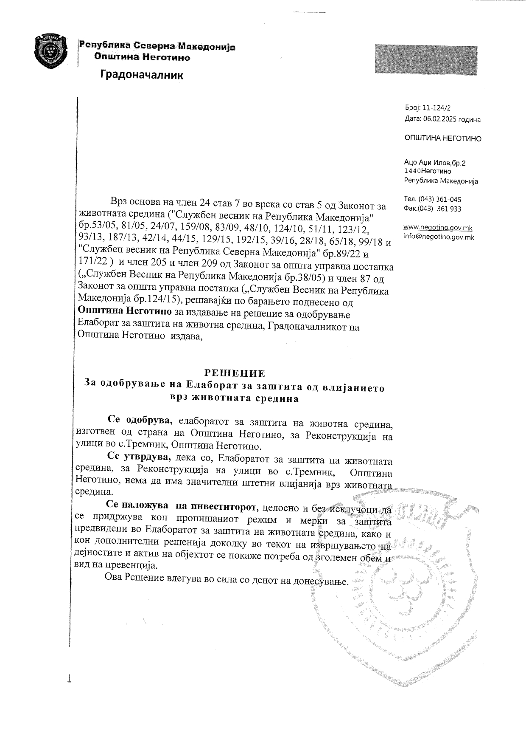

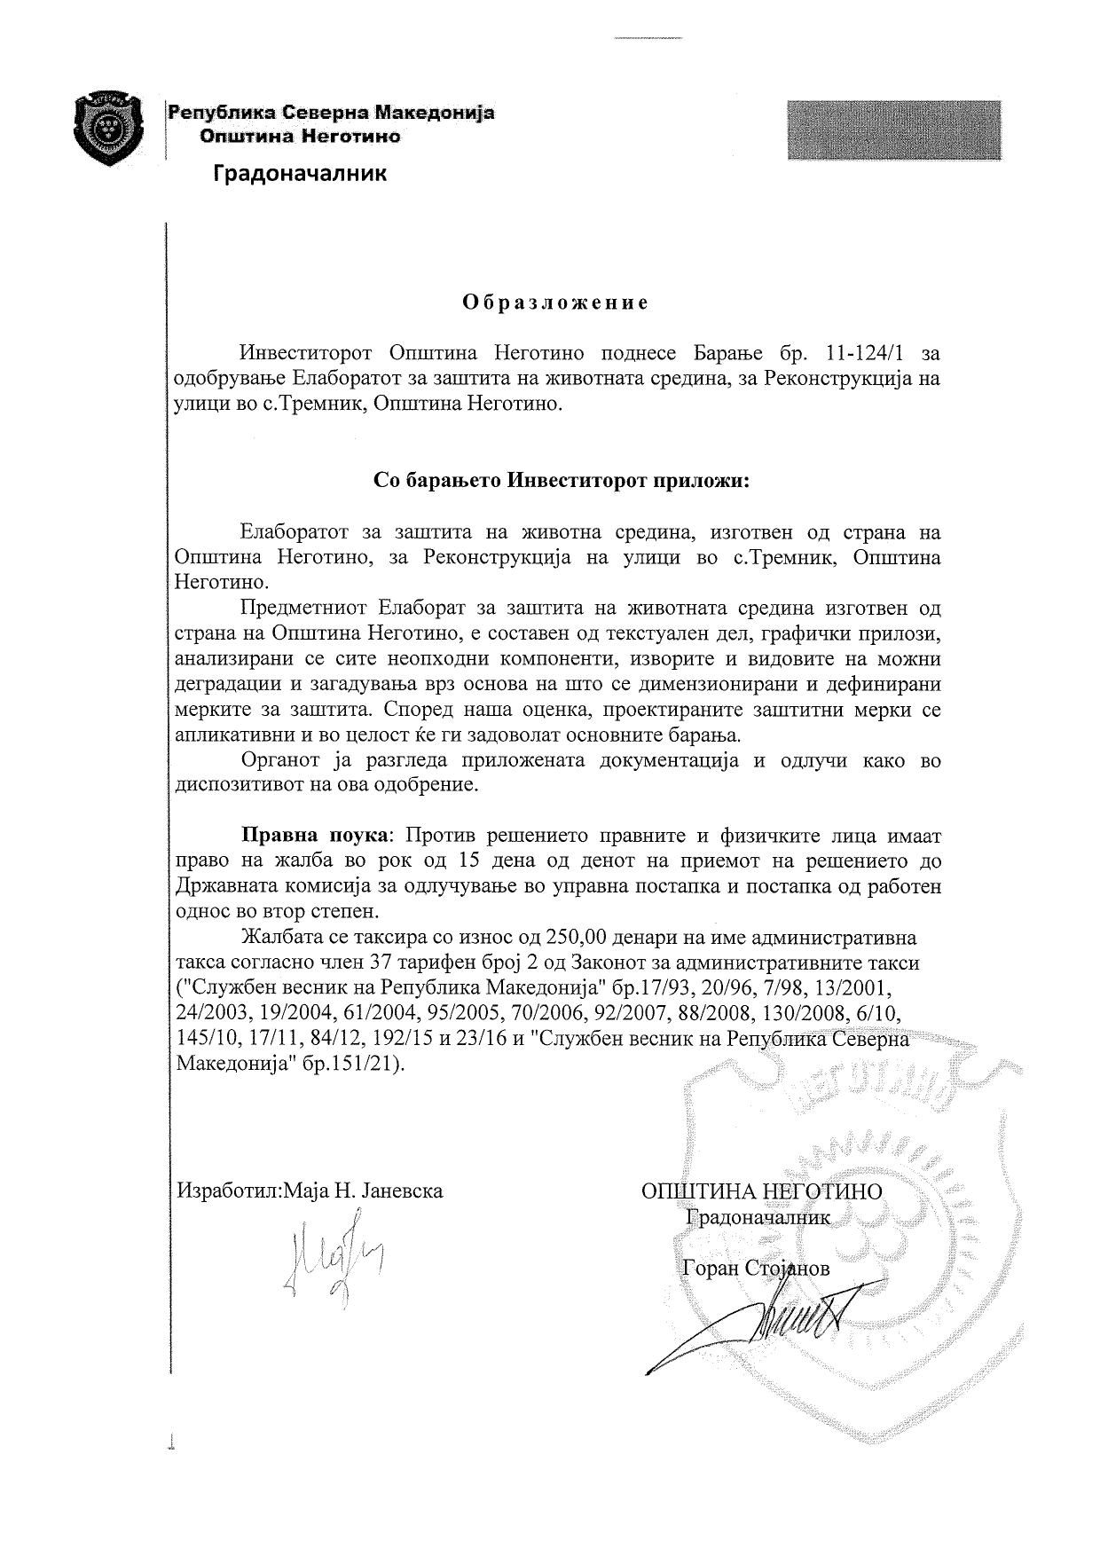

Токсични/опасни материјали вклучуваат, но не се ограничени на: горива, моторни/хидраулични масла, средства за подмачкување, токсични бои, итн.
Експропријација на земјиште опфаќа преселба на населението, промени во животниот стил, нарушување на приватната сопственост и влијание врз тоа дали луѓето ќе се отселат и/или ќе останат или ќе вршат некоја дејност (киосци) на земјиштето или во близина

